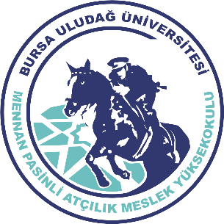

BURSA ULUDAĞ ÜNİVERSİTESİ
MENNAN PASİNLİ ATÇILIK MESLEK YÜKSEKOKULU

BİRİM İÇ DEĞERLENDİRME RAPORU
(BİDR)

01 Ocak – 31 Aralık 2024

BİRİM İÇ DEĞERLENDİRME RAPORU
KURUM HAKKINDA BİLGİLER
Bursa Uludağ Üniversitesi Mennan Pasinli Atçılık Meslek Yüksekokulu 16059 Görükle / Nilüfer / Bursa
Tel: 0 224 294 13 73 / 0 224 294 13 79
Fax: 0 224 294 13 77
Email: mennanpasinli@uludag.edu.tr

- Tarihsel Gelişimi
Bursa Uludağ Üniversitesi Mennan Pasinli Atçılık Meslek Yüksekokulu, Atçılık ve Antrenörlüğü Programı 2013-2014 yılında ilk öğrencileriyle Görükle Yerleşkesinde eğitim-öğretim faaliyetlerine başlamıştır.
Bursa Uludağ Üniversitesi bünyesinde atçılıkla ilgili olarak eğitim öğretim faaliyetlerine devam eden meslek yüksekokulumuzda konularında deneyimli 1 Prof, 4 öğretim görevlisi kadrosu ile 1 Yüksekokul Sekreteri 2 Memur ve 4 Hizmetli personel ile Üniversite bünyesindeki ilgili birimlerle koordineli olarak eğitim öğretim faaliyetlerini yürütmektedir.
Mennan Pasinli Atçılık Meslek Yüksekokulu olarak temel hedefimiz öğrencilerimize atçılığı dünya standartlarında öğretmek, sektör ihtiyacı ve gelişimi için nitelikli mezunlar yetiştirmektir.
- Misyonu, Vizyonu, Değerleri ve Hedefleri

MİSYONU
Atçılık sektöründe küresel bir oyuncu olmak gayesindeki ülkemize, bilgi, beceri ve eğitim sahibi elemanların yetiştirilmesinde katkıda bulunacak, ulusal ve uluslararası düzeyde tanınan, saygın ve güvenilir bir eğitim-öğretim kurumu olarak çalışmalarını yürüten, sağlıklı, verimli, kaliteli ve yüksek performanslı atların yetiştirilmesini sağlayarak at yetiştiriciliğini ve spor atını ileri bir seviyeye taşıyacak bilimsel bilgi üretmeyi hedefleyen, atçılık sektörünün artan taleplerine katkı sağlayan meslek yüksekokulu olmak misyonumuzdur.

VİZYON
Önlisans eğitiminde temel at sağlığı bilgileri, at bakımı ve atçılık uygulamaları, binicilik becerileri kazandırılmış, yaratıcı, sorgulayıcı, yenilikçi, girişimci, analitik düşünebilen, takım çalışmasına yatkın, sürekli öğrenmeye ve kendini geliştirmeye odaklanmış uluslararası düzeyde spor atı ve binici antrenörleri, yetiştiriciler, atçılık işletmelerinde yöneticiler ve ara elemanlar, nalbantlar, at bakıcıları yetiştirmek ve dikey geçiş ile lisans eğitimine veterinerlik fakültesinde devam etmeyi planlayan öğrenciler için atçılık sektörünü tanıyan ve bu özelliklerin yanı sıra konusunda uzman olmayı hedefleyen öğrenciler yetiştirmek vizyonumuzdur.
Üniversitenin benimsediği misyon, vizyon ve değerler çerçevesinde birim/bölüm/program kalite hedefleri, stratejik amaç ve hedefler oluşturulmuş, bu hedeflere ulaşmak üzere faaliyetler tanımlanmış ve performans göstergeleri belirlenmiştir. Atçılık ve Antrenörlüğü programımız Üniversitemizin kalite ve stratejik plan çalışmalarına aktif katkı vermiştir.

Ülkemizin temel değerleri ve stratejik hedeflerine uygun olarak, Atçılık sektörü için bilgi ve beceri ile donatılmış, yaratıcı, sorgulayıcı, yenilikçi, girişimci, analitik düşünebilen, takım çalışmasına yatkın, sürekli öğrenmeye ve kendini geliştirmeye açık öğrenci yetiştirme hedefinin yanı sıra, ulusal ve uluslararası düzeyde tanınır olma amacını güden meslek yüksekokulumuz, bünyesinde yer aldığı Bursa Uludağ Üniversitesi’nin araştırma üniversitesi olması ile de hedeflediği akademik çalışmaları üniversiteyi desteklerken, donanımlı öğretim elemanları ile sektörün ve paydaşlarının taleplerine azami destek vermek için yoğun gayret içerisindedir.

- LİDERLİK, YÖNETİŞİM VE KALİTE (KEMAL YILMAZ )

A.1. Liderlik ve Kalite
Üniversitemize atanmış rektörlerin meslek yüksekokulumuz müdürünü atadığı yasal çerçeve içinde kurumumuzun atanan müdürlere az bağımlı şekilde stratejik hedeflerimiz doğrultusunda sürekli iyileştirilmesi, içselleşmesi ve bunların tüm ilgililerce bilinerek uygulanmasına bir yönetişim modeli “Liderlik ve Kalite” yönünden hedefimizdir.
A.1.1. Yönetim modeli ve idari yapı:
Olgunluk Düzeyi: (3) Kurumun yönetişim modeli ve organizasyonla yapılanması birim ve alanların genelini kapsayacak şekilde faaliyet göstermektedir.

Kanıtlar:
- Yönetişim modeli ve organizasyon şeması web sayfamızda yayınlanmaktadır.
https://uludag.edu.tr/mennanpasinli/konu/view?id=7390&title=organizasyon-semasi

- Meslek Yüksekokulumuz bünyesinde faaliyet gösteren bütün kurul ve komisyonlar web sayfamızdan ulaşılabilir.
- https://www.uludag.edu.tr/mennanpasinli/kurul-ve-komisyonlar-78293
- Birimimizin mikro yapısının avantajlarını kullanarak kurul ve komisyon toplantılarına bütün akademik personel çağırılmaktadır. Whatsapp ortak grubunda alınan kararlar ivedilikle duyurulmaktadır. Böylelikle kendi kendini denetleyen bir yapı oluşturulmak istenmektedir.
- Yapılan toplantılarla idari ve akademik personelin gündem içi ve dışı görüşleri alınmaktadır.
- Birimimizin ihtiyaçları doğrultusunda “ Çiftlik Danışma ve Yönetim Kurulu” kurulmuştur.
- Kalite süreçlerine ilişkin bilgilendirmeler tüm akademik ve idari personel tarafından ortak alanda yapılmıştır.
- YÖKSİS veritabanı akademik personel bilgi linki web sayfamıza eklenmiştir.
https://akademik.yok.gov.tr/AkademikArama/view/searchResultviewListAuthorAndUniversities.jsp

A.1.2. Liderlik: Birimimizde rektörün ve süreç liderlerinin yükseköğretim ekosistemindeki değişim, belirsizlik ve karmaşıklığı dikkate alan bir kalite güvencesi sistemi ve kültürü oluşturma konusunda herhangi bir atılımı bulunmamaktadır. İlk hedefimiz kalite güvencesi sistemi ve kültürü oluşturma konusunda farkındalık yaratmak onlamalıdır. Çevik bir liderlik yaklaşımında yönetilmek hedefimizdir. BÜ amaçla öncelikle birimimizde liderlik anlayışı ve koordinasyon kültürünü oluşturmak, kurumun değerleri ve hedefleri doğrultusunda stratejilerinin yanı sıra; yetki paylaşımını, ilişkileri, zamanı, kurumsal motivasyon ve stresi de etkin ve dengeli biçimde yönetmek hedeflenmektedir. Kurum amirleri her düzeydeki istek, şikayet ve öneriyi yazılı kabul etmektedir. Akademik ve idari birimler ile yönetim arasında etkin bir iletişim ağı oluşturulması için çalışmalar yapılmaktadır. Liderlik süreçleri ve kalite güvencesi kültürünün öncelikle benimsenmesi sonrasında içselleştirilmesi yönünde değerlendirmelerin yapılması öngörülmektedir.

Olgunluk Düzeyi: (1) Kurumda kalite güvencesi sisteminin yönetilmesi ve kalite kültürünün içselleştirilmesini destekleyen etkin bir liderlik yaklaşımı bulunmamaktadır.
Kanıtlar:
• Dilek-Öneri ve Şikayet kutusu oluşturulmuştur. Ayrıca Whatsapp gurubu oluşturulmuştur.
• Dış paydaşlar için hazırlanan sunumlar mail ortamında akademik ve idari personelle paylaşılmaktadır.
• Her yıl birim tanıtım broşürü hazırlanarak Yüksekokulumuz tarafından yapılan etkinliklerde/ Fuarlarda kamuoyuna dağıtılarak Yüksekokulumuz etkin şekilde tanıtılmıştır.

A.1.3. Kurumsal dönüşüm kapasitesi: Misyon ve hedeflerimiz doğrultusunda sürdürülebilir bir kurum yapısı oluşturmak hedefindeyiz. Paydaş beklentilerini önemseyen, fiziki yapı ve altyapı hizmetlerini tamamlamış, atçılık uygulamaları ve teorik bilginin uluslararası standartlarda aktarıldığı bir kurum olmak hedeflenmiştir.
Olgunluk Düzeyi: (3) Kurumda değişim yönetimi yaklaşımı kurumun geneline yayılmış ve bütüncül olarak yürütülmektedir.

Kanıtlar:
- Akademik personelin uluslararası lisanslanma işlemleri takip edilmektedir.
- Kongre, seminer ve wokshoplara katılım desteklenmektedir.
- Fiziki imkanların sağlanmasına yönelik sponsor dosyaları hazırlanmıştır.
- Dış paydaşlarla sponsorluk yönünde görüşmeler gerçekleştirilmektedir.
- Üniversite üst yönetimize taleplerimizi anlatan sunumlar gerçekleştirilmiştir.
Dış paydaşlarla imzalanan protokoller 2024 yılında da uygulamaya devam edilmiştir https://uludag.edu.tr/mennanpasinli/konu/view?id=10283&title=protokoller
BURSA ULUDAĞ ÜNİVERSİTESİ MENNAN PASİNLİ ATÇILIK MYO SIEC FABİAN İSİMLİ ATIN KULLANIM HAKKI PROTOKOLÜ
BURSA ULUDAĞ ÜNİVERSİTESİ MENNAN PASİNLİ ATÇILIK MYO İLE BUÜ VETERİNER FAKÜLTESİ İŞBİRLİĞİ PROTOKOLÜ
BURSA ULUDAĞ ÜNİVERSİTESİ MENNAN PASİNLİ ATÇILIK MYO İLE BURSA RAHVAN VE YARIŞ ATI YETİŞTİRİCİLERİ VE BİNİCİLERİ SPOR KULÜBÜ DERNEĞİ İŞBİRLİĞİ PROTOKOLÜ
BURSA ULUDAĞ ÜNİVERSİTESİ MENNAN PASİNLİ ATÇILIK MYO İLE BURSA MODERN PENTATLON KULÜBÜ İŞBİRLİĞİ PROTOKOLÜ
BURSA ULUDAĞ ÜNİVERSİTESİ MENNAN PASİNLİ ATÇILIK MYO TABİAT BİNİCİLİK KULUBÜ İŞBİRLİĞİ PROTOKOLÜ
EKO FUARCILIK TİCARET LİMİTED ŞİRKETİ ULUSLARARASI AT VE BİNİCİLİK FUARI EQUIST -İSTANBUL HORSE SHOW (2025) İŞ BİRLİĞİ PROTOKOLÜ

- Uygulama ahırımızda düzenli bakım onarım faaliyetleri yapılmaktadır.

A.1.4. İç kalite güvencesi mekanizmaları
İdari ve akademik personelin yetki ve sorumlulukları iç kontrol çalışmaları bünyesinde tanımlanmış ve 2024 yılında da uygulama devam edilmiştir

Olgunluk Düzeyi: (3) İç kalite güvencesi sistemi kurumun geneline yayılmış, şeffaf ve bütüncül olarak yürütülmektedir.
Kanıtlar: Mennan Pasinli Atçılık MYO İç kontrol raporları hazırlanmıştır.

A.1.5. Kamuoyunu bilgilendirme ve hesap verebilirlik
Kamuoyunu bilgilendirme ilkesel olarak benimsenmiştir, hangi kanalların nasıl kullanılacağı tasarlanmıştır, erişilebilir olarak ilan edilmiştir ve tüm bilgilendirme adımları sistematik olarak atılmaktadır. Kurum web sayfası doğru, güncel, ilgili ve kolayca erişilebilir bilgiyi vermektedir; bunun sağlanması için gerekli mekanizma mevcuttur. Kurumsal özerklik ile hesap verebilirlik kavramlarının birbirini tamamladığına ilişkin bulgular mevcuttur. İçe ve dışa hesap verme yöntemleri kurgulanmıştır ve uygulanmaktadır. Sistematiktir, ilan edilen takvim çerçevesinde gerçekleştirilir, sorumluları nettir. Alınan geri beslemeler ile etkinliği değerlendirilmektedir. Kurumun bölgesindeki dış paydaşları, ilişkili olduğu yerel yönetimler, diğer üniversiteler, kamu kurumu kuruluşları, sivil toplum kuruluşları, sanayi ve yerel halk ile ilişkileri değerlendirilmektedir.

Olgunluk Düzeyi: (1) Kurumun kamuoyunu bilgilendirme ve hesap verebilirlik mekanizmaları izlenmekte ve paydaş görüşleri doğrultusunda iyileştirilmektedir.

Kanıtlar:
- Memnuniyet anketleri ile ilgili çalışmalar ve değerlendirmeler yapılmaktadır.Kasım 2023 yılında yapılan memnuniyet anketlerinde Bursa Uludağ Üniversitesi bünyesinde bulunan 15 Meslek Yüksekokulu içerisinde 2. iken, Kasım 2024 yılında yapılan memnuniyet anketlerinde ise, 1. olarak paydaş görüşleri doğrultusunda gerekli iyileştirmelerin olumlu yansıması görülmüştür.
- Web sitemizin güncellemeleri takip edilmektedir.
- Danışmanlar kurulu üyeleri bilgilendirilmektedir.

A.2. Misyon ve Stratejik Amaçlar
- Misyon ve vizyon ifadesi tanımlanmıştır, kurum çalışanlarınca bilinir ve paylaşılır. Kuruma özeldir, sürdürülebilir bir gelecek yaratmak için yol göstericidir.

A.2.1. Misyon, vizyon ve politikalar
Olgunluk Düzeyi: (3) Kurumun genelinde misyon, vizyon ve politikalarla uyumlu uygulamalar bulunmaktadır.

Kanıtlar:
Misyon, vizyon ve politika bilgilerimiz web siteminde güncel yayınlanmıştır.
Misyon, vizyon ve politikalarımıza yönelik pano ve çerçeveler hazırlanarak meslek yüksekokulumuzun görünebilir uygun yere asılmıştır.

A.2.2. Stratejik amaç ve hedefler: Birimimiz vizyon ve misyonumuza ulaşmak adına öncelikle uygun standartlarda bilimsel fiziksel altyapıya sahip olmaya yönelik bir yönetim stratejisi planlamıştır.
Olgunluk Düzeyi: (2) Kurumun ilan edilmiş bir stratejik planı bulunmaktadır.

Kanıtlar:
- Mennan Pasinli Atçılık MYO Paydaş Sunumları
- Danışmanlar Komitesi 2023-2024 Eğitim Öğretim Bahar yarıyılı ve 2024-2025Eğitim Öğretim Güz yarıyılı sunuları
- Web Sitemiz.
https://uludag.edu.tr/mennanpasinli/konu/view?id=1118&title=uzgorumuz-ozgorevimiz
https://uludag.edu.tr/mennanpasinli/konu/view?id=9959&title=politikalar

A.2.3. Performans yönetimi
Birimimizde performans yönetim sistemleri bütünsel bir yaklaşımla ele alınmaktadır. Bu sistemler birimimizin stratejik amaçları doğrultusunda sürekli iyileşmesine ve geleceğe hazırlanmasına yardımcı olur. Bilişim sistemleriyle desteklenerek performans yönetiminin doğru ve güvenilir olması sağlanmaktadır. Kurumun stratejik bakış açısını yansıtan performans yönetimi süreç odaklı ve paydaş katılımıyla sürdürülmektedir.

Olgunluk Düzeyi: (2) Kurumda performans göstergeleri ve performans yönetimi mekanizmaları tanımlanmıştır.

Kanıtlar:
- Derslerin UKEY ortamında ve BOLOGNA süreci kapsamında yürütülmesine ilişkin akademik personele iletilen yazılı bildirimler.
A.3. Yönetim Sistemleri
Birimimizde önemli etkinlikler ve süreçlerine ilişkin veriler toplanmakta, analiz edilmekte, raporlanmakta ve stratejik yönetim için kullanılmaktadır. Akademik ve idari birimlerin kullandıkları Bilgi Yönetim Sistemi entegredir ve kalite yönetim süreçlerini beslemektedir. Bilgi Yönetim Sistemi güvenliği, gizliliği ve güvenilirliği sağlanmaktadır.

A.3.1. Bilgi yönetim sistemi
Olgunluk Düzeyi: (4)
Kurumda entegre bilgi yönetim sistemi izlenmekte ve iyileştirilmektedir.
Kanıtlar:
http://uludag.edu.tr/mennanpasinli/konu/view?id=9409&title=ic-kontrol

http://uludag.edu.tr/mennanpasinli/konu/view?id=6871

Her türlü bilgi belge birim Web sayfamızda yayınlanmakta olup, ilanlarımızda Kişisel Verilerin Korunması Kanunu’na dikkat ederek yayınlamaya çalışmaktayız.

A.3.2. İnsan kaynakları yönetimi
Olgunluk Düzeyi: (4)
Kurumda insan kaynakları yönetimi uygulamaları izlenmekte ve ilgili iç paydaşlarla değerlendirilerek iyileştirilmektedir.
Kanıtlar:
Birimimizde Çalışan (akademik-idari- öğrenci) memnuniyet, şikâyet ve önerilerini belirlemek ve izlemek amacıyla geliştirilmiş olan yöntem ve mekanizmalar (E-mail) uygulanmakta ve sonuçları Yönetim olarak değerlendirilmektedir. Yüksekokulumuzu aşan sorunlar Üniversitemiz üst yönetim ile paylaşarak iyileştirme yoluna gidilmektedir.
A.3.3. Finansal yönetim
Olgunluk Düzeyi: (4)
Kurumda finansal kaynakların yönetim süreçleri izlenmekte ve iyileştirilmektedir. Yüksekokulumuza ayrılan ödenekler doğrultusunda ödeneklerin verimli kullanılmasına özen gösterilmektedir.
Kanıtlar:
Finansal kaynakların etkin ve verimli kullanılması için birim olarak çok dikkatli davranılmaktadır. Canlı hayvan beslenildiği için öncelik yem yonca vs alımlar yapılmaktadır. Ayrıca biyogüvenlik önlemleri çerçevesinde oluşturulan aşı takvimine göre aşıları temin edilerek uygulanmaktadır. Diğer sağlık uygulamaları Üniversitemiz Veteriner Fakültesi ile yapılan protokol çerçevesinde yürütülmektedir.
Örnek aşağıdadır.

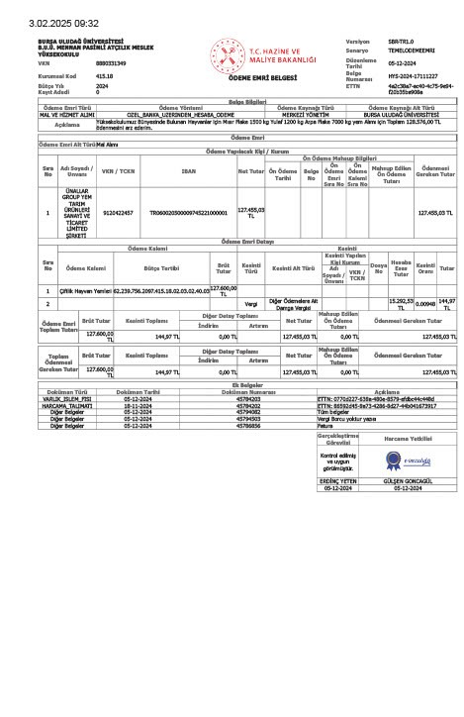

A.3.4. Süreç yönetimi
Olgunluk Düzeyi: (4)
Kurumda süreç yönetimi mekanizmaları izlenmekte ve ilgili paydaşlarla değerlendirilerek iyileştirilmektedir.
Kanıtlar:
Birimimizce sürekli iyileştirmek amacı ile toplantılar yapılmakta olup Web sayfasında duyurulmaktadır.
Memnuniyet Anketi Analiz ve Değerlendirme Raporu
Eğitim kalitemizi geliştirmek amacıyla öğrencilerimizin, mezunlarımızın, personelimizin ve dış paydaşlarımızın memnuniyet düzeylerinin ve beklentilerinin belirlenmesi amacıyla oluşturulan ankete ilişkin elde edilen sonuçlar sunulan hizmetlerin geliştirilmesinde ve stratejik yönetim faaliyetlerinde kullanılmak üzere birimimizde 31 Ocak 2024 tarihinde değerlendirildi.
Birimimize ait 2024 yılı "Memnuniyet Anketi Analiz ve Değerlendirme Raporu"nun üniversitemizin diğer birimleri ve bütünsel halde karşılaştırılması ile rapora dair planlanacak iyileştirmelerin hazırlanması kararlaştırılmış ve stretejik durum planımıza ilişkin çalışmalarımız başlatılmıştır.

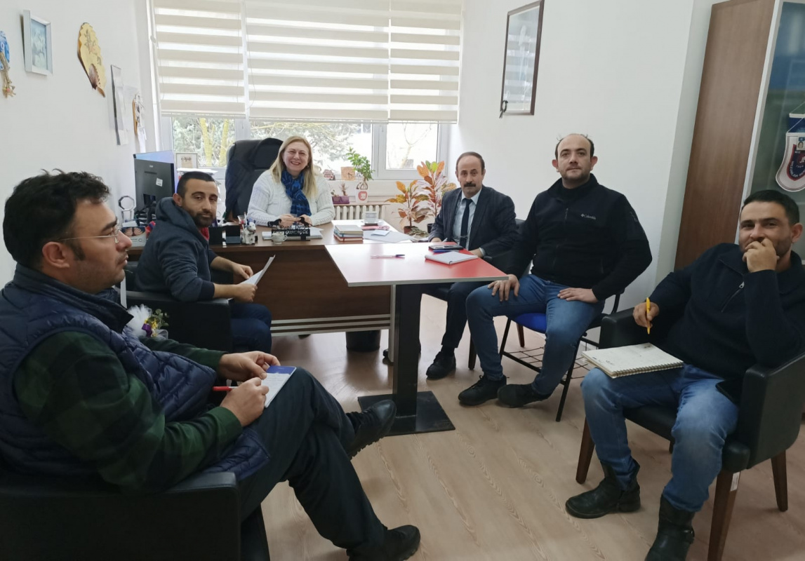
2024-2025 Güz Eğitim- Öğretim Yarıyılı Birim İçi Değerlendirme Toplantımızı Gerçekleştirdik.
Toplantıya katılan Mennan Pasinli Atçılık MYO akademik ve idari personeline YÖKAK tarafından oluşturulan kurallar çerçevesinde 02.10.2024 tarihinde değerlendirmeler yapıldı. Araştırma-Geliştirme, Toplumsal Katkı faaliyetleri ile idari hizmetlerinin kalite düzeylerinin Kurum İç Değerlendirme Raporu esas alınarak 2024-2025 Güz Eğitim- Öğretim Yarıyılı faaliyetlerimizin planlamaları yapıldı.
Toplantıya katılan Mennan Pasinli Atçılık MYO akademik ve idari personelinin görüş ve önerileri kapsamında kalite sürecimizin arttırılmasına yönelik idari ve akademik kararlar alındı.
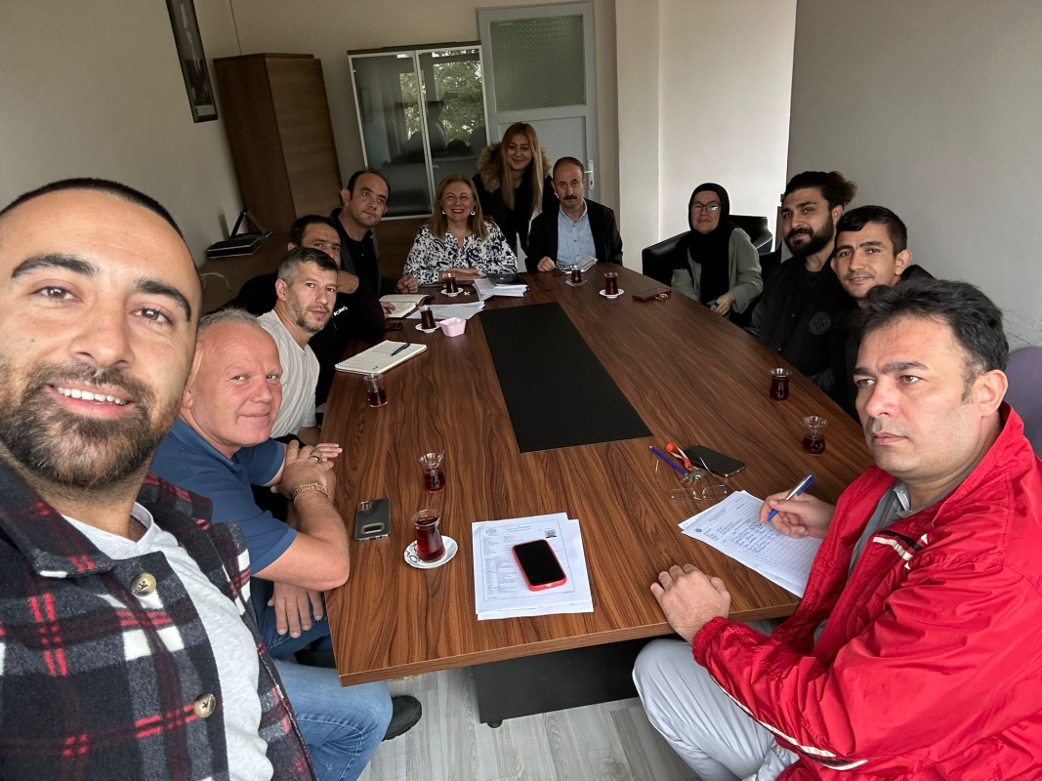

A.4. Paydaş Katılımı A.4.1. İç ve dış paydaş katılımı
Tüm süreçlerdeki PUKÖ katmanlarına paydaş katılımını sağlamak üzere Kurumun geneline yayılmış mekanizmalar bulunmakta ve komisyonlarımız sürekli güncel tutularak sayfamızda yayımlanmaktadır.
Olgunluk Düzeyi: 3
Kanıtlar: https://uludag.edu.tr/mennanpasinli/kurul-ve-komisyonlar-54076
A.4.2. Öğrenci geri bildirimleri
Tüm programlarda öğrenci geri bildirimlerinin alınmasına ilişkin uygulamalar izlenmekte ve öğrenci katılımına dayalı biçimde iyileştirilmektedir.
Geri bildirim sonuçları karar alma süreçlerinde etkin kullanılmaktadır.
Olgunluk Düzeyi: 4
Kanıtlar: https://uludag.edu.tr/mennanpasinli/mezunlarimiz-icin-iletisim-formu-54071#
A.4.3. Mezun ilişkileri yönetimi
Mezun izleme sistemi uygulamaları izlenmekte ve ihtiyaçlar doğrultusunda programlarda güncellemeler yapılmaktadır. Üniversitemizde yer alan Orhangazi Yeniköy Asil Çelik MYO tarafından oluşturulan ve Web Sayfamızda yer alan Mezun Takip Sistemi ile mezunlarımızla iletişim halindeyiz. Ayrıca oluşturulan Whats App gruplarıyla gerekli duyurularla mezunlara ilişkin anket doldurtulmaktadır.
Olgunluk Düzeyi: 4
Kanıtlar: https://myomezun.uludag.edu.tr/giris-yap?ReturnUrl=%2F
A.5. Uluslararasılaşma
Birimimiz, uluslararasılaşma stratejisi ve hedefleri doğrultusunda süreçlerini yönetmekte ve organizasyonel yapılanmasını oluşturmaktadır.

A.5.1. Uluslararasılaşma süreçlerinin yönetimi
Uluslararasılaşma süreçlerinin yönetimi ve organizasyonel yapısı kurumsallaşmıştır.

Olgunluk Düzeyi: (2)Kurumun uluslararasılaşma süreçlerinin yönetim ve organizasyonel yapısına ilişkin planlamalar bulunmaktadır.

Kanıtlar:
Akademik Personelimiz FEI (Uluslararası binicilik Federasyonu) bünyesinde atçılık ve atlı sporların farklı branşlarında eğitim ve lisanslanma faaliyetlerine katılmaktadır.
Türkiye Binicilik Federasyonu Sınav Denetçisi Eğitimi Tamamlandı.
Türkiye Binicilik Federasyonu'nun belirli dönemlerde Türkiye'nin farklı il ve ilçelerinde yaptıkları kategori belgesi/lisans sınavları bilindiği üzere federasyonun yönlendirdiği antrenör ve sınav denetçisi gözetiminde gerçekleştirilmektedir. Daha disiplinli ve kurallara uygun sınav süreci için ilgili sınavlarda denetçi olarak akademisyenler ile çalışmak istiyen Türkiye Binicilik Federasyonu, bu doğrultuda lisans sınavlarında denetçi olarak görev almak isteyen akademisyenler için 03.Ocak 2024 tarihinde online bir eğitim toplantısı gerçekleştirmiştir. Türkiye Binicilik Federasyonu Genel Sekreter Yardımcısı Önder KARAEŞ başkanlığında verilen online eğitime Sicil Lisans departmanından Cemile Dursun ve Emine Ekinözü de katılmışlardır.
Meslek Yüksekokulumuz öğretim elemanlarımızın tam kadro katıldığı ve denetçi görevleri ile ilgili süreçler hakkında bilgi sahibi olduğu online toplantı tamamlanmıştır. Böylelikle ileriki süreçte öğretim elemanlarımızın federasyon tarafından atanan gönüllü sınav denetçileri olarak görev alması sağlanmış bulunmaktadır.
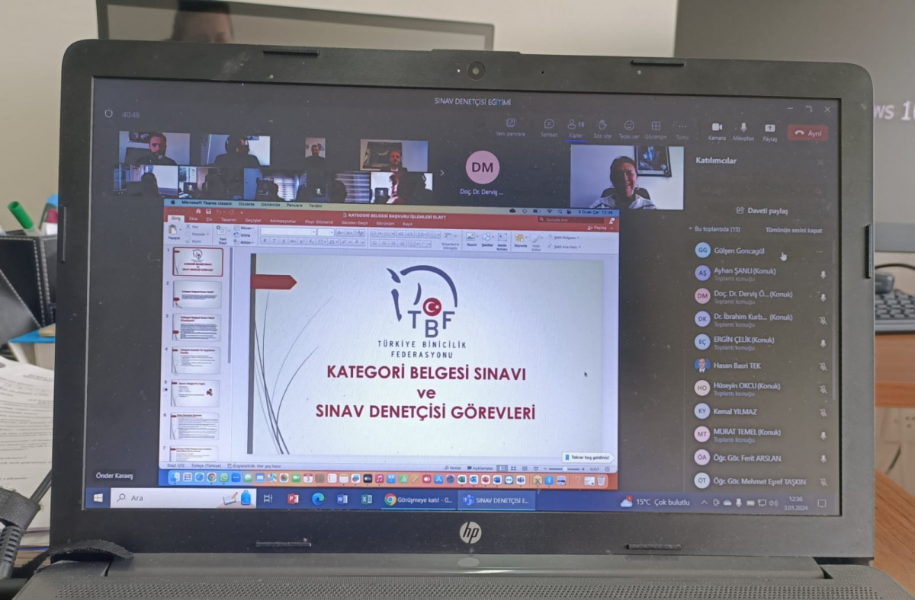

Çekirdek Eğitim Programı (ÇEP) dahilinde konu ile ilgili komisyon çalışmalarına devam ediyor.(2 Şubat 2024)
Atçılık ve Antrenörlüğü programına sahip üniversitelerin eğitim müfredatının güncellenerek, Gençlik ve Spor Bakanlığı yönetmelik ve mevzuatlarına dâhil edilmesi ve binicilik eğitim müfredatının binicilik federasyonu ile akredite edilmesi hususu geçtiğimiz aylarda yapılan 1. Akademik Çalıştay'da karara bağlanmıştı. Bu bağlamda Atçılık ve Antrenörlüğü programına sahip üniversitelerde müfredat birliğinin sağlanarak Çekirdek Eğitim Programı (ÇEP) dahilinde yürütülmesine yönelik komisyon çalışmalarına devam ediyor.
Ülkemizdeki Atçılık ve Antrenörlüğü programına sahip, 13 üniversitenin akademisyenlerinden oluşan Çekirdek Eğitim Komisyonu, Meslek Yüksekokulu Müdürümüz Prof. Dr. Gülşen GONCAGÜL başkanlığında, çalışmalarına online toplantılarla aralıksız devam etmektedir. Türkiye Binicilik Federasyonu Genel Sekreter Yardımcısı Önder KARAEŞ'in de katıdığı online toplantının üçüncü oturumunda "ÇEP Programı çerçevesinde yürütülen çalışmaların özellikle YÖK ve Gençlik ve Spor Bakanlığı ayağının hızlı ve aksamadan yürütülebilmesi adına gösterdiğiniz özverili çalışmalar için herkese öncelikle teşekkür ediyorum.Bilindiği üzere ,YÖK ve Bakanlık ayağının ilk aşamasının sizlerin ifade ettiği gibi Mayıs ayında olumlu sonuçlanmasında ilgili üniversitelerin kararların olumlu olması önem arz etmektedir. Buna ilaveten ilgili süreci yönetme konusunda destekleriniz federasyonumuz açısından hedefe ulaşmamız anlamında oldukça önemlidir. Başta Başkanımız Sayın Hasan Engin TUNCER olmak üzere federasyonumuz yapılan bu çalışmaları yakından takip etmekte olup, verdiğiniz emeğin karşılığını almanız için her türlü desteğe hazırdır." mesajını iletti.

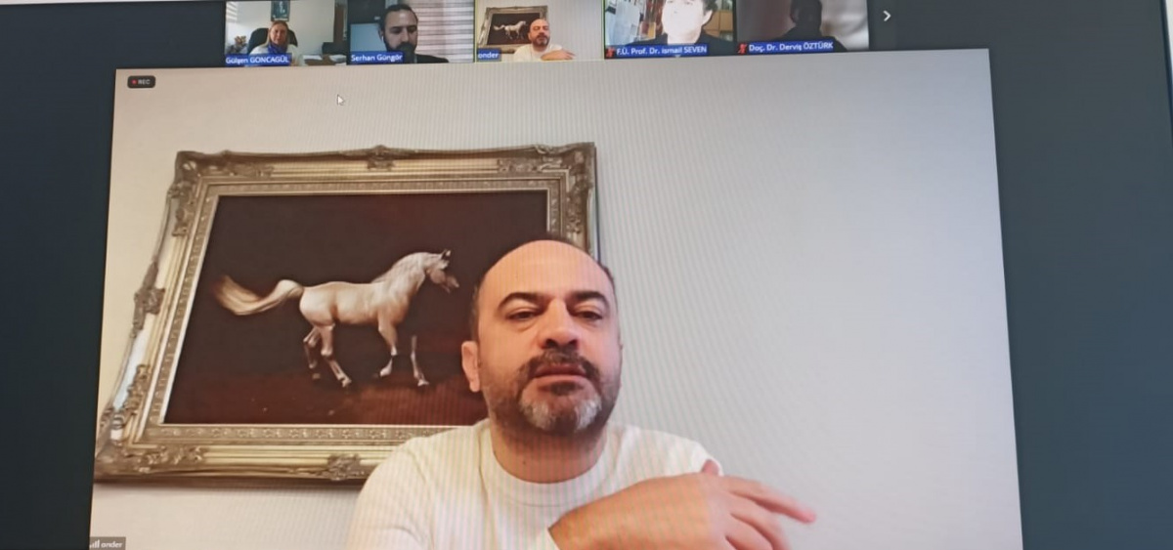

A.5.2. Uluslararasılaşma kaynakları
Olgunluk Düzeyi: (1) Birimimizin Uluslararasılaşma faaliyetlerini sürdürebilmesi için yeterli kaynak bulunmamaktadır.

Kanıtlar:
- Uluslararasılaştırma faaliyetleri kapsamında üniversitemiz üst yönetiminin idaresinde olan Erasmus, Farabi koordinatörlüğünün kaynaklarından yararlanılmaktadır.
- Yabancı öğrenci kontenjanımız bulunmaktadır.

A.5.3. Uluslararasılaşma performansı
Olgunluk Düzeyi: (2) Kurumda uluslararasılaştırma politikası ile uyumlu faaliyetlere yönelik planlamalar bulunmaktadır.

Kanıtlar:
- Uluslararasılaştırma faaliyetleri kapsamında üniversitemiz üst yönetiminin idaresinde olan Erasmus, Farabi koordinatörlüğünün kaynaklarından yararlanılmaktadır.

Erasmus Ofisi Bilgilendirme Toplantısı
Bursa Uludağ Üniversitesi Erasmus Koordinatörlüğü tarafından 07 Mayıs 2024 tarihinde Erasmus ve Öğrenci Bilgilendirme Toplantısı meslek yüksekokulumuzda gerçekleştirilmiştir.

Erasmus değişim hareketliliği hakkında Üniversitemiz Erasmus Koordinatörlüğü tarafından 07 Mayıs 2024 tarihinde Erasmus+ öğrenci bilgilendirme toplantısı Mennnan Pasinli Atçılık MYO Derslik 1'de gerçekleştirilmiştir. Öğrencilerimizin ilgiyle takip ettiği bilgilendirme toplantısında öğrenciler tarafından yöneltilen sorular Uluslararası Ofis çalışanı Sayın Yılmaz GÜNEY tarafından cevaplanmıştır.
Meslek Yüksekokulumuzda düzenlenen "Erasmus Öğrenci Bilgilendirme Toplantısı" kapsamında özellikle staj hareketliliğine ilgi yoğundu. Bu toplantılar ile öğrencilerimizin henüz yolun başındayken yurtdışı öğrenim ve staj imkanı sunan Erasmus programı ile tanışmalarının kariyer planı ve hedefi oluşturmalarındaki önemini vurgulandı.
Soru cevap bölümü ile öğrencilerin özellikle hibe, barınma ve eğitim ile ilgili merakları giderilirken, verilen genel bilgilendirme ile öğrencilerde "Erasmus Hareketliliği" farkındalığı yaratılmış oldu. Bilindiği üzere önceki dönemlerde meslek yüksekokulumuzda iki öğrencimiz Erasmus Staj Hareketliliği kapsamında onaylanmış olup, öğrencilerimizden biri İrlanda'da Yarış Atı Sektörü'nde Stajını tamamlamıştır.
BUU Erasmus Koordinatörlüğü tarafından alınan karar doğrultusunda, stajını akademik kurumlar dışındaki kurumlarda yapmak isteyen öğrenciler için B1 (en az 60/100), stajını akademik kurumlarda yapmak isteyen öğrenciler için B2 seviyesinde (en az 75/100 puan) dil puanı kuralı sonrasında Meslek Yüksekokulu öğrencilerinin de özellikle staj hareketliliğine ilgisi bekleniyor.
Üniversitemiz Erasmus Koordinatörlüğü Yönetimi'ne ve detaylı sunumuyla öğrencilerimizi bilgilendiren ve sorularını yanıtlayan Erasmus Staj Sorumlusu Sayın Yılmaz GÜNEY'e teşekkürlerimizi sunuyoruz.
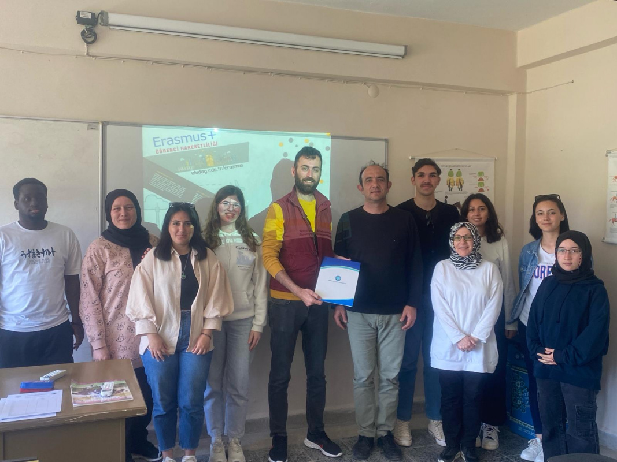

- EĞİTİM VE ÖĞRETİM

B.1. Program Tasarımı, Değerlendirmesi ve Güncellenmesi
Bursa Uludağ Üniversitesi Mennan Pasinli Atçılık Meslek Yüksekokulu, öğretim programlarını Türkiye Yükseköğretim Yeterlilikleri Çerçevesi ile uyumlu; öğretim amaçlarına ve öğrenme çıktılarına uygun olarak tasarlamış olup, öğrencilerin ve toplumun ihtiyaçlarına cevap verdiğinden emin olmak için periyodik olarak değerlendirmeler yapılarak aynı zamanda kendisini güncellemektedir.

B.1.1. Programların Tasarımı ve Onayı
Olgunluk Düzeyi: (4)
Programların tasarım ve onay süreçleri sistematik olarak izlenmekte ve ilgili paydaşlarla birlikte değerlendirilerek iyileştirilmektedir.

Mennan Pasinli Atçılık Meslek Yüksekokulu Müdürümüz Prof. Dr. Gülşen GONCAGÜL başkanlığında, Yüksekokulumuz 2023- 2024 Eğitm-Öğretim Dönemi Bahar Yarıyılı "Olağan Danışmanlar Komitesi" toplantısı gerçekleştirildi.
Kurul Üyemiz Geleneksel Spor Dalları Federasyonu Bursa İl Temsilcisi Sayın Abdullah IŞIK'ın ev sahipliğini yaptığı "2023-2024 Eğitm-Öğretim Dönemi Bahar Yarıyılı Olağan Danışmanlar Komitesi" toplantısı 05.06.2024 tarihinde Kayapa Han 16 işletmesinde gerçekleşti. Meslek Yüksekokulu Danışmanlar Komitesi toplantısında Meslek Yüksekokulumuzdan Müdürümüz Prof. Dr. Gülşen GONCAGÜL ve Müdür Yardımcılarımız Öğr. Gör. Kemal YILMAZ ve Öğr. Gör. Soner DEMİR ile raportör olarak Yüksekokul Sekreteri Erdinç YETEN katılırken, sektör temsilcilerinden TAY TV Genel Yayın Yönetmeni Sayın Hakan CANTINAZ ve TAY TV Bölgeler Koordinatörü Sayın Fatih ÇALI ile Geleneksel Spor Dalları Federasyonu Bursa İl Temsilcisi Sayın Abdullah IŞIK ve mezun öğrencilerimizden Davut AKBULUT yüzyüze, Türkiye Binicilik Federasyonu Genel Sekreteri Sayın Önder KARAEŞ, Bursa Osmangazi Hipodrom Müdürü Devrim EVCİM, ,At Veteriner Hekimi Ayşe YETİŞ, Atlı Okçuluk Milli Sporcusu Sayın Alperen ALKAN ve mezun öğrencimiz Nihan DÖNMEZ online katılımları ile 2023- 2024 Eğitm-Öğretim Dönemi Bahar Yarıyılı "Olağan Danışmanlar Komitesi" toplantısı gerçekleştirildi.
Meslek Yüksekokulumuzun faaliyetlerinin değerlendirildiği, "2023- 2024 Eğitm-Öğretim Dönemi Bahar Yarıyılı "Olağan Danışmanlar Komitesi" toplantısında, 2023-2024 Eğitim-Öğretim güz ve bahar yarıyılları için, komite üyelerinden görüş ve öneriler alındı. Atçılık faaliyetlerimizin yeni Eğitim-Öğretim yılında planlı bir şekilde yürütülebilmesi için, yeni hedef ve işbirliği süreçleri belirlendi. Özellikle Çekirdek Eğitim Programı (ÇEP) çalışmalarının üniversitemiz senatosunda yeni onaylanan ders planları değerlendirerek, yapılan değişiklikler ve akademik çalıştayda diğer atçılık meslek yüksekokulları ile yapılan ortak ders planları hakkında komite üyelerine bilgiler verildi. Bu süreçten sonra, yapılacak verimli çalışma ortamının gereklilikleri ve sürdürülebilirlik çalışmaları hakkında paylaşımlarda bulunuldu. Meslek Yüksekokulumuzun örgütsel hedeflerinde çerçevesinde gerçekleştirilen faaliyet raporu, müdürümüz Prof. Dr. Gülşen GONCAGÜL tarafından komite üyelerine sunuldu. Meslek yüksekokulumuzun tesis ve altyapı hizmetlerinin iyileştirilmesine yönelik sponsorluk araştırmaları hakkında komite üyelerinden destek istendi. Ayrıca öğrencilerimize burs olanakları ve farkındalık yaratmaya yönelik konularda paylaşımlarda bulunuldu.
Kanıtlar:

2023-2024 EĞİTİM-ÖĞRETİM DÖNEMİ BAHAR YARIYILI OLAĞAN DANIŞMANLAR KOMİTESİ TOPLANTISI GERÇEKLEŞTİRİLDİ
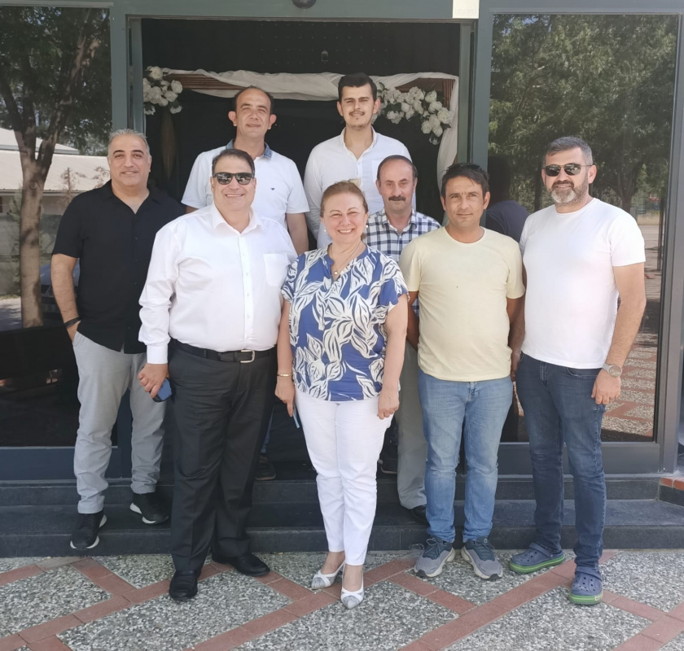
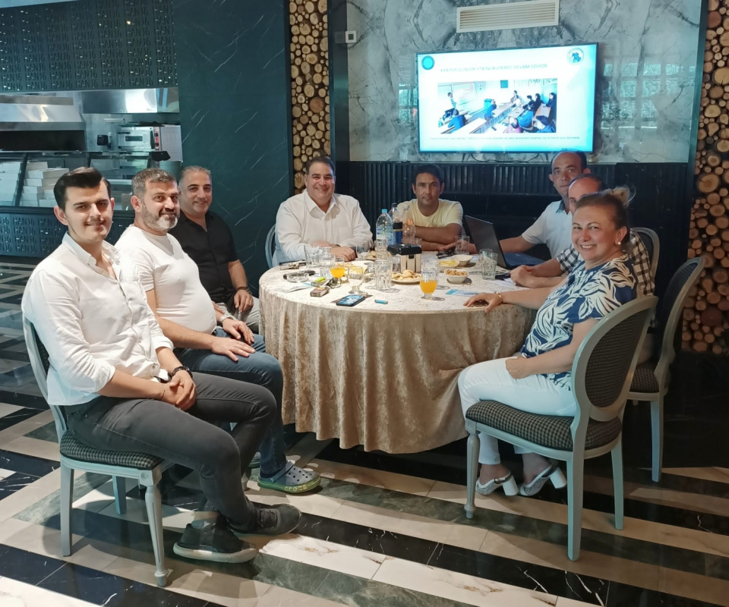

B.1.2. Programın ders dağılım dengesi
Olgunluk Düzeyi: (4)
Programlarda ders dağılım dengesi izlenmekte ve iyileştirilmektedir.
Kanıtlar:
https://www.uludag.edu.tr/mennanpasinli/2023-2024-egitim-ogretim-yili-bahar-yariyili-haftalik-ders-programi-53746

https://www.uludag.edu.tr/mennanpasinli/2024-2025-egitim-ogretim-yili-guz-yariyili-haftalik-ders-programi-48844

Program ders dağılım güncel olarak Web sayfamızda yayınlanmaktadır.

B.1.3. Ders kazanımlarının program çıktılarıyla uyumu
Olgunluk Düzeyi: (4)
Ders kazanımlarının program çıktılarıyla uyumu izlenmekte ve iyileştirilmektedir.
Kanıtlar:
https://uludag.edu.tr/meyok/2023-2024-ders-planlari-76429

Derslerin öğrenme kazanımları (karma ve uzaktan eğitim de dahil) tanımlanmış ve program çıktıları ile ders kazanımları eşleştirmesi oluşturulmuş ve ilan edilmiştir.

B.1.4. Öğrenci iş yüküne dayalı ders tasarımı
Olgunluk Düzeyi: (4)
Programlarda öğrenci iş yükü izlenmekte ve buna göre ders tasarımı güncellenmektedir.
Kanıtlar:
- http://bilgipaketi.uludag.edu.tr/Programlar/Detay/1294?AyID=30
https://uludag.edu.tr/mennanpasinli/konu/view?id=9323&title=staj-yonergesi-ve-staj-formlari

Tüm derslerin AKTS değeri üniversitemiz bilgi paketi web sayfası üzerinden paylaşılmaktadır. Staj ve İşyeri Eğitimi ile ilgili bilgiler güncellenerek Web sayfamızda yayınlanmaktadır.

B.1.5. Programların izlenmesi ve güncellenmesi
Olgunluk Düzeyi: (4)
Program çıktıları bu mekanizmalar ile izlenmekte ve ilgili paydaşların görüşleri de alınarak güncellenmektedir.

Kanıtlar:
- https://uludag.edu.tr/mennanpasinli/konu/view?id=1120&title=program-yeterlilikleri

Ders Planları programları güncel olarak Web sayfamızda yayınlanır. Yayınlanan ders planlarına göre dersler devam eder.

Ders planları, eğitim öğretim süreci ile ilgili dış paydaşlarımızla toplantılar gerçekleştirilir, görüşleri alınır.

B.1.6. Eğitim ve öğretim süreçlerinin yönetimi
Olgunluk Düzeyi: (4)
Kurumda eğitim ve öğretim yönetim sistemine ilişkin uygulamalar izlenmekte ve izlem sonuçlarına göre iyileştirme yapılmaktadır.
Kanıtlar:
- https://uludag.edu.tr/mennanpasinli/konu/view?id=9229&title=kurul-ve-komisyonlar
- http://www.uludag.edu.tr/oidb/default/konu/716

Eğitim ve öğretim süreçleri üst yönetimin koordinasyonunda yürütülmekte olup, Üniversitemiz Web sayfasındaki duyurular birim Web sayfamızdan da duyurulmaktadır. Eğitim öğretim süreci ders planları, programları, akademik takvim, staj ve işyeri eğitimi vb sürece ait veriler güncel olarak öğrenciye ve paydaşlarımıza duyurulmaktadır. https://uludag.edu.tr/mennanpasinli
Web sayfamız takip edilerek, güncel verilere ulaşabilirsiniz.

B.2. Programların Yürütülmesi

Meslek Yüksekokulumuz öğrenci merkezli öğrenme, öğretme ve değerlendirme prensiplerini amaç edinmiştir. Bu konuda hedeflediği nitelikli mezun yeterliliklerine ulaşmak amacıyla öğrenci merkezli ve yetkinlik temelli öğretim, ölçme ve değerlendirme yöntemlerini uygulamaktadır. Kurumumuz öğrenci kabulleri, diploma, derece ve diğer yeterliliklerin tanınması ve sertifikalandırılmasına yönelik; ‘1. Kademe Binici Antrenörlüğü’ ile öğrencilerimizin mezun olabilme yeterliliği ile ilgili düzenlemeler de hayata geçirilmiştir.

B.2.1. Öğretim yöntem ve teknikleri
Olgunluk Düzeyi: (4) Öğrenci merkezli uygulamalar izlenmekte ve ilgili iç paydaşların katılımıyla iyileştirilmektedir.
Kanıtlar:
- Ders bilgi paketi öğrenci merkezli öğretim yöntemlerini kapsar
- Uzaktan eğitime özgü öğretim materyali geliştirme ve öğretim yöntemlerine ilişkin pdf ve ders linklerinin paylaşımı
- Aktif ve etkileşimli öğretme yöntemlerine ilişkin binicilik, nalbantlık ve atçılık uygulamaları ile mesleki eğitim kalitesinin arttırılması
- Standart uygulamalar ve mevzuat dışında; hipodrom, hara ve diğer atçılık meslek yüksekokul ziyaretleri ile ilave katkıların öğrencilerimize sunulması

B.2.2. Ölçme ve değerlendirme Ölçme ve değerlendirme sistemi
Olgunluk Düzeyi: (5) İçselleştirilmiş, sistematik, sürdürülebilir ve örnek gösterilebilir uygulamalar bulunmaktadır.
Kanıtlar:
- Programlardaki teorik ve uygulama içerikli derslere yönelik ölçme ve değerlendirme yöntemleri takip edilmektedir
- Örgün/uzaktan/karma derslerde test, klasik gibi sınav yöntemleri uygulanmaktadır
- Ölçme ve değerlendirme uygulamalarının ders kazanımları ve program yeterlilikleriyle ilişkilendirilerek bilgi paketi içeriği ile uyumlu gerçekleştirilmektedir
- Yapılan sınav türüne göre en üst düzeyde güvenlik önlemlerinin alınması
- Standart uygulamalar ve mevzuatın yanı sıra; atçılık ve antrenörlük alanı ihtiyaçları doğrultusunda uygulama sınavlarına yer verilmesi

B.2.3. Öğrenci kabulü, önceki öğrenmenin tanınması ve kredilendirilmesi
Olgunluk Düzeyi: (4) Öğrenci kabulü, önceki öğrenmenin tanınması ve kredilendirilmesine ilişkin süreçler izlenmekte, iyileştirilmekte ve güncellemeler ilan edilmektedir.
Kanıtlar:
- Öğrenci kabulü, önceki öğrenmenin tanınması ve kredilendirilmesine ilişkin ilke ve kurallar
- Uygulamaların tanımlı süreçlerle uyumuna ve sürekliliğine ilişkin kanıtlar önemsenir
- Paydaşlar ile bilgilendirilme toplantıları düzenli yapılır

B.2.4. Yeterliliklerin sertifikalandırması ve diploma
Olgunluk Düzeyi: (5) İçselleştirilmiş, sistematik, sürdürülebilir ve örnek gösterilebilir uygulamalar bulunmaktadır.
Kanıtlar:
- Öğrencinin akademik ve kariyer gelişimini izlemek, diploma onayı ve yeterliliklerin sertifikalandırılmasına ilişkin tanımlı süreçler mevcuttur
- Standart uygulamalar ve mevzuatın yanı sıra; ‘1. Kademe Binici Antrenörlüğü’ ne yönelik özgün yaklaşım ve uygulamalar mevcuttur.

B.3. Öğrenme Kaynakları ve Akademik Destek Hizmetleri
Kurumumuzun, hedeflediği nitelikli mezun yeterliliklerine ulaşmak ve eğitim- öğretim faaliyetlerini yürütmek için altyapı eksikliğimizin olmasına karşılık, öğrenme olanaklarının tüm öğrenciler için yeterli ve erişilebilir olmasını güvence altına alınmaktadır.
B.3.1. Öğrenme ortam ve kaynakları
Olgunluk Düzeyi: (4) Öğrenme kaynaklarının geliştirilmesine ve kullanımına yönelik izleme ve iyileştirilme yapılmaktadır.
Kanıtlar:
- Öğrenme kaynakları olarak at ve binicilik ekipmanlara yönelik gerekli önlemler alınmıştır
- Uzaktan eğitim de dahil olmak üzere, öğrenme kaynaklarına erişim aksamamaktadır
- Öğrencilere sunulan öğrenme kaynakları ile ilgili öğrenci geri bildirim konusunda anket ve geri bildirimlere önem verilmektedir
- Standart uygulamalar ve mevzuatın yanı sıra; atçılık meslek yüksekokulu olarak kurumsal ihtiyaçlara özgün yaklaşım ve uygulamalara önem verilmektedir

B.3.2. Akademik destek hizmetleri
Olgunluk Düzeyi: (5) İçselleştirilmiş, sistematik, sürdürülebilir ve örnek gösterilebilir uygulamalar bulunmaktadır.
Kanıtlar:
- Öğrenci danışmanlık sistemleri ile devam eden bir bilgi akışı mevcuttur
- Öğrencilerin danışmanlara erişimine ilişkin ortak whatsupp kurulumu ve direkt ilgili danışmana ulaşım imkanı mevcuttur
- Kariyer hizmetleri ile ilgili sunum ve toplantılar planlamaları yapılmaktadır
- Öğrencilerin katılımına ilişkin teams toplantıları ve fotoğraflar meslek yüksekokul sitemizden de duyurulmaktadır
- Öğrencilere sunulan hizmetlerle ilgili öğrenci geri bildirim araçları (anketler vb.) sonuçları yönetimsel ve akademik olarak değerlendirilmektedir

B.3.3. Tesis ve altyapılar
Olgunluk Düzeyi: (1) Kurumda Yüksekokulumuza uygun nitelik ve nicelikte tesisler ve altyapı bulunmamaktadır.
Kanıtlar:
- Tesis ve altyapının kullanımına yönelik ilke ve kurallar konusunda farkındalık sağlanmaktadır
- Tesis ve altyapının kurumsal büyüme ve sürdürülebilir eğitim kalitesine katkısı değerlendirilmektedir
- Uzaktan eğitim programları ile ilgili bilgisayar donanımlarında eksiklik bulunmamaktadır
- Tesis ve altyapı hizmetlerinin izlenmesi, çeşitlendirilmesi ve iyileştirilmesine ilişkin Üst Yönetime bilgi verme ve yazışmaları güncel tutma

B.3.4. Dezavantajlı gruplar
Olgunluk Düzeyi: (4) Dezavantajlı grupların eğitim olanaklarına erişimine yönelik uygulamalar izlenmekte ve dezavantajlı grupların görüşleri de alınarak iyileştirilmektedir.
Kanıtlar:
- Engelsiz üniversite uygulamalarına ilişkin izleme ve iyileştirmeye yönelik toplumsal çalışmalar yürütülmektedir

B.3.5. Sosyal, kültürel, sportif faaliyetler
Olgunluk Düzeyi: (4) Sosyal, kültürel ve sportif faaliyet mekanizmaları izlenmekte, Ihtiyaçlar/talepler doğrultusunda faaliyetler çeşitlendirilmekte ve iyileştirilmektedir.
Kanıtlar:
- Sosyal, kültürel ve sportif faaliyetlerin planlanması ve yürütülmesine yönelik eğitim programlarımız desteklenmektedir
- Yıl içerisinde öğrencilere yönelik yıllık sportif, kültürel, sosyal faaliyetlere yönelik bilgilendirmeler yapılmaktadır
- Sosyal, kültürel ve sportif faaliyetlerin izlenmesine yönelik yaklaşımlar ortaya konulmaktadır.

B.4. Öğretim Kadrosu

B.4.1. Atama, yükseltme ve görevlendirme kriterleri
Kurumun tüm alanlar için tanımlı ve paydaşlarca bilinen atama, yükseltme ve görevlendirme kriterleri uygulanmakta ve karar almalarda (eğitim-öğretim kadrosunun işe alınması, atanması, yükseltilmesi ve ders görevlendirmeleri vb.) kullanılmaktadır.
Olgunluk Düzeyi:5
Kanıtlar: https://uludag.edu.tr/mennanpasinli/konu/view?id=9229&title=kurul-ve-komisyonlar

B.4.2. Öğretim yetkinlikleri ve gelişimi
Öğretim yetkinliğini geliştirme uygulamalarından elde edilen bulgular izlenmekte ve izlem sonuçları öğretim elemanları ile birlikte değerlendirilerek önlemler alınmaktadır. Ayrıca 2025 yılında akreditasyon başvurusu yapılarak akademik kalite, saydamlık ve hesap verme sorumluluğu hedeflenmektedir.
Olgunluk Düzeyi: 4
Kanıtlar: http://bilgipaketi.uludag.edu.tr/Programlar/Detay/1294?AyID=25

B.4.3. Eğitim faaliyetlerine yönelik teşvik ve ödüllendirme
Öğretim kadrosuna yönelik teşvik ve ödüllendirilme mekanizmaları bulunmamaktadır.
Olgunluk Düzeyi: 1 Kanıtlar:

- ARAŞTIRMA VE GELİŞTİRME

C.1. Araştırma Süreçlerinin Yönetimi ve Araştırma Kaynakları
Olgunluk Düzeyi:3

Mennan Pasinli Atçılık Meslek Yüksekokulu ülkemizde alanında hedeflenen eğitim, girişimcilik, topluma hizmet ve ekonomiye katkı sağlama işlevleri ile eğitim kalitesi ve sektörde aranan nitelikli öğrenci eğitim sürecini amaçlayan bir kurumdur. Buna ilave olarak kadrosunda yer alan öğretim elemanları ile araştırma faaliyetleri de sürdürmektedir.
Bu kapsamda üniversitemizin kampüs sınırları içerisinde yer alan Teknoloji Transfer Ofisinde verilecek eğitimlerin duyurulması ve bilgi edinmelerinin sağlanmaktadır. Eğitim alanımıza ve ilgili sektörümüze katkı sağlayacak araştırma projeleri desteklenmektedir.
Üniversitemiz Bilimsel Araştırma Projeleri Birimi (BAP) ve Üniversitemiz ARGE Koordinatörlüğü tarafından verilen proje bazlı eğitimlerin katılım yönüyle duyurumu yapılmaktadır. Ayrıca bağlı olduğumuz MEYOK koordinatörlüğü aracılığıyla TÜBİTAK 2209 projeleri bilgilendirme toplantısı ile ilgili proje başvuruları desteklenmiştir.
Birimimizde öğretim elemanlarımızın 2023 yılında ön çalışmaları başlamış, onaylanmış 2 adet BAP projesi verilmiş ve 1 BAP projesi tamamlanmıştır. Diğer 1 BAP projesi hali hazırda yürütülmektedir. Bunun dışında 2023 yılı içerisinde önerisi hazırlanan TÜBİTAK 1501 projesi C puanıyla reddedilmiş, gerekli revizyonlar yapılarak uygun sektör temsilcileri ile görüşmeler devam ederek, projenin tekrar sunulabilmesi için çalışmalar devam etmektedir. Birimimiz öğretim elemanlarının tamamı tarafından danışmanlığında 6 TÜBİTAK 2209-A öğrenci proje önerisi verilmiştir. Bu proje önerilerinden 4 ‘ü kabul görmüş ve 2024 yılı içerisinde projelerin çalışmaları yapılmaktadır. 2025 yılının ilk çeyreğinde sonuç raporları TÜBİTAK’a sunulacaktır. Ayrıca multidisipliner olarak farklı birimlerle birlikte Meslek Yüksekokul öğretim elemanlarımızdan bazılarının içerisinde yer aldığı geçen sene verilen TÜBİTAK 4004 projesi reddedilmiştir. İlgili proje revize edilerek tekrar sunulmuştur. Tübitak 3501 proje önerisi ise D puanıyla reddedilmiştir. İlgili proje revize edilerek BAP’a GAP4 kapsamından tekrar sunulacaktır.
C.1.1. Araştırma süreçlerinin yönetimi
Meslek Yüksekokulumuzda Üniversitemizin farklı birimleriyle multidisipliner proje grupları ile çalışmalar başlatılmıştır. Farklı çalışmaların sonuçlanma düzeyine göre farklılık göstermekte olup, olgunluk düzeyleri çalışma bazlı aşağıda verilmiştir.
*Başvurusu kabul edilen Araştırma Projesi
Birimimizde multidisipliner olarak BAP birimine verilen ve araştırıcı olarak yer aldığımız 1 adet BAP proje önerisi kabul edilmiş ve çalışma süreci başlatılmıştır.
Olgunluk Düzeyi: 3
Kanıt:
.Proje kabul bilgisi (Ek 2)
*Birimimiz öğretim elemanlarının tamamı tarafından danışmanlığında 6 TÜBİTAK 2209-A öğrenci proje önerisi verilmiştir.
Olgunluk düzeyi:4
Kanıt:
.Proje başvuruları (Ek 4 – 6 adet)
*Multidisipliner TÜBİTAK 4004 revize proje öneri başvurusu DİLEK
Olgunluk düzeyi:2
Kanıt:
.Proje başvurusu ( Ek5)
*Multidisipliner TÜBİTAK 3501 proje Önerisi
Olgunluk düzeyi:2
Kanıt:
.BAP Proje başvurusu ( Ek6)

C.1.2. İç ve dış kaynaklar

Meslek Yüksekokulumuz üniversite içi kaynaklar, yönüyle Bilimsel Araştırma Projeleri Birimi (BAP) öncelikli araştırma alanlarını destekleyecek ve erişilebilir şekilde yönetilmektedir. Tüm bu uygulamalardan elde edilen bulgular, sistematik olarak izlenmekte ve izlem sonuçları paydaşlarla birlikte değerlendirilerek önlemler alınmakta ve ihtiyaçlar/talepler doğrultusunda kaynaklar çeşitlendirilmektedir.
Meslek Yüksekokulumuz Üniversitemiz tarafından, araştırma ve geliştirme faaliyetlerini kurumsal amaçlar doğrultusunda sürdürebilmek için üniversite dışı kaynakların kullanımını desteklemek üzere yöntem ve çalışma grubumuz bulunmaktadır. Bu çerçeve de hali hazırda yapılan multidisipliner araştırma projeleri ile TÜBİTAK başvuruları yapılmıştır.
Olgunluk Düzeyi :2
Kanıt:
C.1.3. Doktora programları ve doktora sonrası imkanlar
Olgunluk Düzeyi: 1
Birimimizin doktora programları ve doktora sonrası imkanları ile ilgili olarak meslek yüksekokulu olması itibariyle bir çalışma bulunmamaktadır.
C.2. Araştırma Yetkinliği, İş birlikleri ve Destekler
Meslek Yüksekokulumuz akademik kadrosunda yer alan akademisyenlerimiz alanında uzman olup 5 öğretim elemanı bulunmaktadır. 5 akademik personelden 1’i Prof. Dr. unvanındadır, 1 ‘i doktora derecesine sahip olup,1’i doktora tez aşamasında, 1’si yüksek lisans derecesine sahiptir.
Birimimiz kadrosunda yer alan akademik personelimizin araştırma yetkinliğini geliştirmek adına üniversite içi ve dışı çalışmalara (Teknoloji Transfer Ofisi (TTO), BAP ve Kütüphanemiz tarafından düzenlenen eğitimlerine katılım teşvik edilmektedir. Bunun yanı Üniversite dışında önemli bir dış paydaşımız olan Türkiye Jokey Kulübü ve Türkiye Binicilik Federasyonunun düzenlediği, kendi uzmanlık alanları ile ilgili eğitimlere katılmakta ve bu bağlamda kendilerini geliştirmekte, günceli yakalamayı sağlamanın yanı sıra eğitimin niteliğine göre başarı belgeleri almaktadır.
Atçılık sektörünün farklı birimleriyle oluşturulan protokollerle iş birliği oluşturulmuştur. Bu sayede dış paydaşların talepleri doğrultusunda birimimiz tarafından destekler verilmektedir.
PROTOKOLLER ve TABİAT BURS VE İŞBİRLİĞİ
C.2.1. Araştırma yetkinlikleri ve gelişimi
Olgunluk Düzeyi: (4)
Meslek Yüksekokulumuzda mevcut olarak görev alan 1 Öğretim Üyesi ve 4 Öğretim Görevlisi olmak üzere toplamda 5 Öğretim Elemanı bulunmaktadır. Öğretim üyemiz ve doktoralı öğretim görevlimiz, alanıyla ilgili devamlı araştırma ve akademik çalışmalar ile araştırma yetkinliğini aktif halde tutmaktadır. 1 öğretim elemanınız yüksek lisansını tamamlamış, bir diğeri doktora tez aşamasındadır. 4. öğretim görevlimiz yüksek lisans hedeflemektedir.
Öğretim elemanlarının araştırma yetkinliğinin gelişimi ile ilgili birimimize gelen her duyuru öğretim elemanına iletilmektedir.
Kanıtlar:
- Her gelen bilgi belge öğretim elemanlarına mail yolu ile Whatsapp üzerinden bilgilendirme yapılmaktadır.

C.2.2. Ulusal ve uluslararası ortak programlar ve ortak araştırma birimleri
Olgunluk Düzeyi: (5)
Birimimizde uluslararası ortak programlar ve ortak araştırma birimlerine yönelik çalışma bulunmamaktadır. Ulusal düzeyde kurum içi ve kurumlar arası ortak programlar ve ortak araştırma birimleri ile proje çalışmalardan sonuçlandırılan ve proje önerisi sunulan araştırmalar mevcuttur. 2024 EKO Fuarcılıkla imzalanan protokol çerçevesinde 29-31 Mayıs 2025 tarihinde Uluslararası Fuarorganizasyonunda yer alınacaktır.
Kanıtlar:
EKO FUARCILIK TİCARET LİMİTED ŞİRKETİ ULUSLARARASI AT VE BİNİCİLİK FUARI EQUIST -İSTANBUL HORSE SHOW (2025) İŞ BİRLİĞİ PROTOKOLÜ Protokol Belgesi (Ek7)
C.3. Araştırma Performansı
Birimimizde araştırma faaliyetleri 6 aylık düzenli olarak yapılan akademik ve bölüm kurulu toplantısında da tartışılarak gerekli iyileştirme çalışmaları ve planlamalar yapılır.
Birimimiz Stratejik Planında yer alan hedef ve göstergeler doğrultusunda 2024 yılında yapılan toplam yayın ( Makale, bildiri ve kitap bölümü) sayısı 9’dır. Tüm akademik çalışmalar hem birim hem de üniversitemiz stratejik plan izleme ve değerlendirme raporları halinde izlenmekte ve değerlendirilmektedir.

C.3.1. Araştırma performansının izlenmesi ve değerlendirilmesi
Olgunluk Düzeyi: (4)
Birimimizde araştırma faaliyetleri 6 aylık düzenli olarak yapılan akademik ve bölüm kurulu toplantısında da tartışılarak gerekli iyileştirme çalışmaları ve planlamalar yapılır.
Birimimiz Stratejik Planında yer alan hedef ve göstergeler doğrultusunda 2024 yılında yapılan toplam yayın ( Makale, bildiri ve kitap bölümü) sayısı 9’dır. Tüm akademik çalışmalar hem birim hem de üniversitemiz stratejik plan izleme ve değerlendirme raporları halinde izlenmekte ve değerlendirilmektedir.
Birimimizde görev yapan öğretim elemanlarının yıl içerisinde yapmış olduğu araştırma faaliyetleri Meslek Yüksekokulu Yönetimine sunulmakta ve bu durum Birim Faaliyet Raporunda yer almaktadır.
Kanıtlar:
B.1.2. Yayınlar ve Ödüller
Tablo B.1.2.1: Yayınlarla İlgili Faaliyet Bilgileri
YAYIN TÜRÜ |  | 2024
SCI, SSCI, AHCI
SCI, SSCI ve AHCI DIŞINDAKİ MAKALELER |  | 5
DİĞER HAKEMLİ DERGİLER | ULUSAL
DİĞER HAKEMLİ DERGİLER | ULUSLARARASI
DİĞER HAKEMLİ DERGİLER | TOPLAM | 5
BİLDİRİLER YA DA ÖZETLERİN YER ALDIĞI KİTAP | ULUSAL
BİLDİRİLER YA DA ÖZETLERİN YER ALDIĞI KİTAP | ULUSLARARASI | 1
BİLDİRİLER YA DA ÖZETLERİN YER ALDIĞI KİTAP | TOPLAM | 1
KİTAP (BÖLÜM) | YURTDIŞI | 0
KİTAP (BÖLÜM) | YURTİÇİ | 3
KİTAP (BÖLÜM) | TOPLAM | 3

https://www.uludag.edu.tr/mennanpasinli/birim-faaliyet-raporu-78290 adresinden
Birim Faaliyet Raporumuza ulaşabilirsiniz

C.3.2. Öğretim elemanı/araştırmacı performansının değerlendirilmesi
Olgunluk Düzeyi: 2
Birimin genelinde öğretim elemanlarının eğitim araştırma geliştirme performansını izlemek ve değerlendirmek üzere oluşturulan mekanizmalar kullanılmaktadır.
Birimimiz üniversite Stratejik Planında öğretim elemanı performans değerlendirmesi, araştırma stratejilerinin belirlenmesi, geliştirilmesi, amaç ve hedefleri ile bunlara ilişkin politikalar, faaliyetler ve faaliyet sorumluları çerçevesinde yapılmaktadır.
-Öğretim elemanlarının performans değerlenme amaçlı olarak Üniversitemiz bünyesinde yapmış olduğu anketlerle değerlendirme yapılmaktadır.
- Birimimizde görev yapan öğretim elemanlarının araştırma performansını faaliyet raporları ile paylaşması beklenir; bu veriler Bursa Uludağ Üniversitesi Akademik Veri Yönetim Sistemi ne girişi sağlayan tanımlı süreçler vardır ve bunlar ilgili paydaşlarca bilinir. Üniversite birimimizin araştırma performansı yıl bazında izler, değerlendirir ve kurumsal politikalar doğrultusunda kullanılır.
- Yükseköğretim kurumu tarafından akademik personeller akademik teşvik ile desteklenmektedir. Yüksekokulumuzda, akademik personelimiz Bursa Uludağ Üniversitesi Öğretim Üyeliği akademik yükseltilme ve atama ölçütleri ile alınmakta ve yılda bir defa yapmış olduğu çalışmaları okulumuz ile paylaşmakta, bu paylaşım akademik teşvik dönemlerinde yapılmaktadır.
Kanıtlar:
-Akademik faaliyet raporları ve Bursa Uludağ Üniversitesi Akademik Veri Yönetim Sistemi ile ilgili bilgiler Üniversitemiz Web sayfasından takip edilip kendi Web sayfamıza da linkler koyulmaktadır.
- Akademisyenlerimizin Akademik Teşvik Puanlarına ATÖSİS üzerinden ulaşabilirliğini Bursa Uludağ Üniversitesin sayfasında yayımlanmaktadır.
- AKADEMİK PERFORMANS (Bursa Uludağ Üniversitesi Ar-Ge Koordinatörlüğünün organizasyonunda Akademik Performans ödül töreninde birimimiz müdürü Prof. Dr. Gülşen GONCAGÜL hizmet Ödülüne layık görülmüştür.

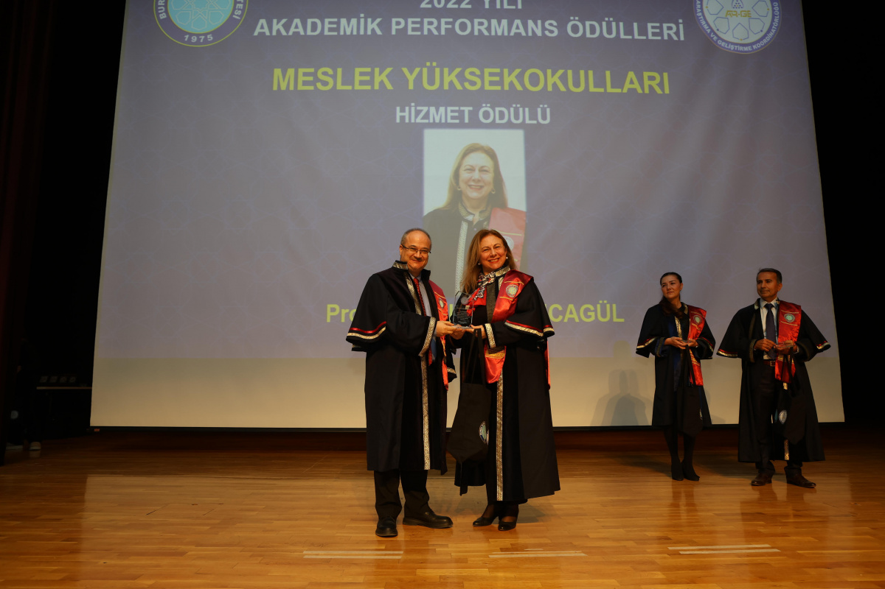

Mennan Pasinli Atçılık MYO, Güzel Atlar Diyarı Kapadokya' ya Teknik Gezi Düzenledi.
Bursa Uludağ Üniversitesi Mennan Pasinli Atçılık MYO ailesi güzel atlar diyarı Kapadokya'ya teknik gezi düzenledi.
9-10 Mayıs 2024 tarihlerinde gerçekleştirdiğimiz teknik geziyle öğrencilerimizle sadece bir coğrafyayı keşfetmekle kalmadık, aynı zamanda atçılığın kadim tarihinin ve kültürünün sergilendiği Kapadokya bölgesini at sırtında deneyimleme şansını yakaladık.
Öğrencilerimizle Nevşehir Jandarma At ve Köpek Eğitim Merkezi Komutanlığı ile Nevşehir Hacı Bektaş Veli Üniversitesi Atçılık – Binicilik Uygulama Ve Araştırma Merkezi’ne (ATBİN) teknik gezi düzenlendi.
Bursa Uludağ Üniversitesi Mennan Pasinli Atçılık Meslek Yüksekokulumuz tarafından düzenlenen teknik gezi kapsamında NEVŞEHİR JANDARMA AT VE KÖPEK EĞİTİM MERKEZİ KOMUTANLIĞI başta olmak üzere NEVŞEHİR HACI BEKTAŞ VELİ ÜNİVERSİTESİ ATÇILIK – BİNİCİLİK UYGULAMA VE ARAŞTIRMA MERKEZİ’ni öğrencilerimizle ziyaret ettik.
Nevşehir Jandarma At ve Köpek Eğitim Merkezi Komutanlığı (JAKEM) nezaretinde öncelikle öğrencilerimize Jandarma Köpek Eğitim Birlik Komutanlığının düzenlemiş olduğu gösteride “Arama Kurtarma”, “Bomba Arama”, “Çay ve Tütün Tespiti”, “Uyuşturucu Madde Arama”, “Operasyon” ve “Bomba Arama” eğitimlerine yer verildi.
Ardından Atlı Jandarma Birlik Komutanlığı'nın düzenlemiş olduğu atlı gösteri ekibine öğrencilerimizle birlikte dikkat ve keyifle eşlik ettik. Nevşehir Jandarma At ve Köpek Eğitim Merkezi Komutanlığı tüm JAKEM ekibine göstermiş oldukları ilgi, hassasiyet ve düzenledikleri gösteri için teşekkürlerimizi sunuyoruz.
Nevşehir Hacı Bektaş Veli Üniversitesi Atçılık – Binicilik Uygulama ve Araştırma Merkezi (ATBİN) Müdürlüğü nezaretinde öğrencilerimize atçılık uygulamaları kapsamında tavla ziyareti, uygulama alanları, eğitim-öğretim faaliyetleri hakkında kapsamlı bilgiler verilirken öğrencilerimiz bu uygulama alanlarını yakından inceleme fırsatı buldular. Ayrıca Nevşehir Hacı Bektaş Veli Üniversitesi Rektörü Prof. Dr. Semih AKTEKİN hocamızı makamında ziyaret ederek kurumumuzun faaliyetleri hakkında bilgilendirdik. Nevşehir Hacı Bektaş Veli Üniversitesi Rektörlüğü'ne ve Atçılık – Binicilik Uygulama ve Araştırma Merkezi Müdürlüğü'ne ve akademik personellerine öğrencilerimize gösterdikleri ilgi ve hassasiyetlerinden dolayı teşekkür ediyoruz.
Ayrıca ziyaretimiz esnasında Kapadokya Bölgesinde yer alan Ihlara Vadisi ve Kaymaklı Yeraltı Şehri gibi ülkemizin değerli tarih, kültür ve tabiat alanlarını da öğrencilerimize tanıtma fırsatı yakaladık.
Teknik gezimizin başından sonuna kadar destekleri için başta rektörlüğümüz olmak üzere Bursa Büyükşehir Belediyesi'ne teşekkürlerimizi sunuyoruz.
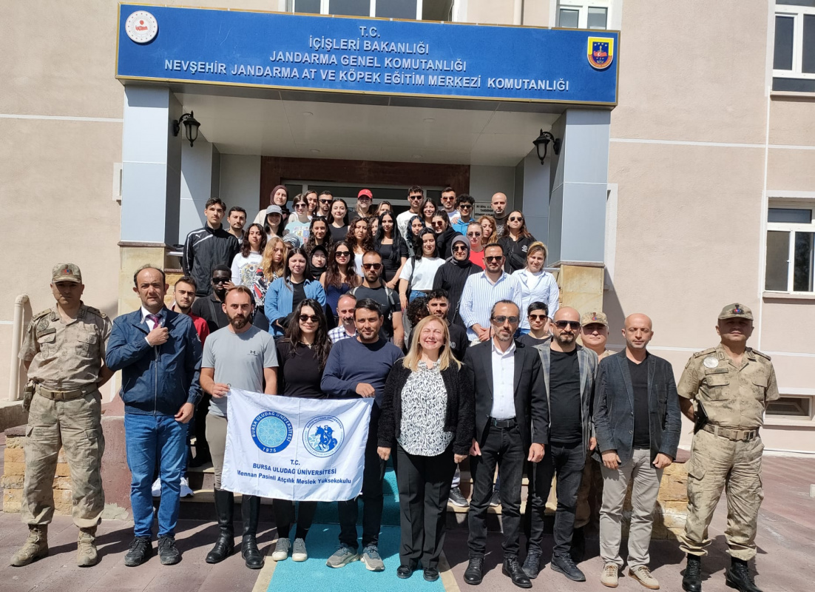
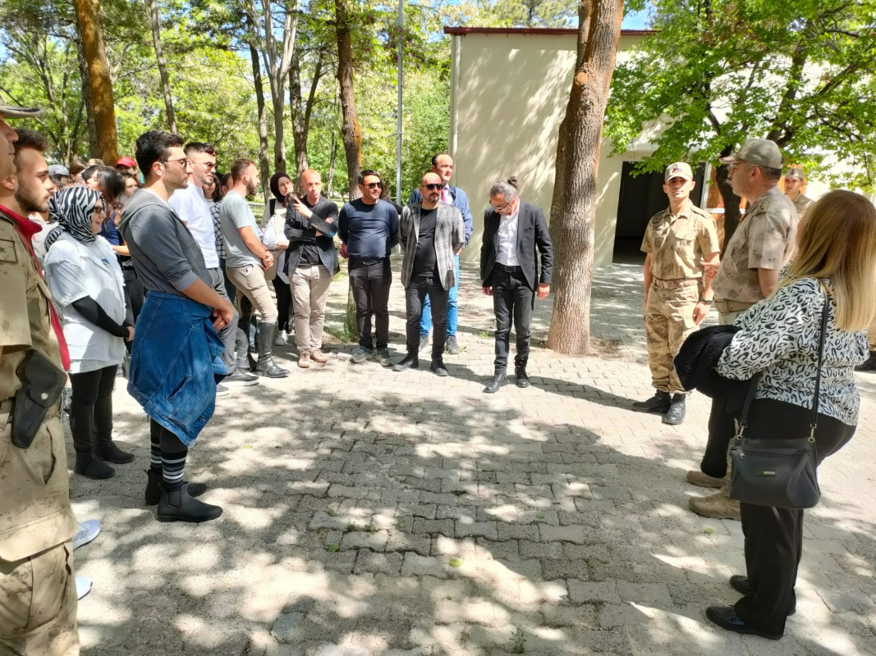
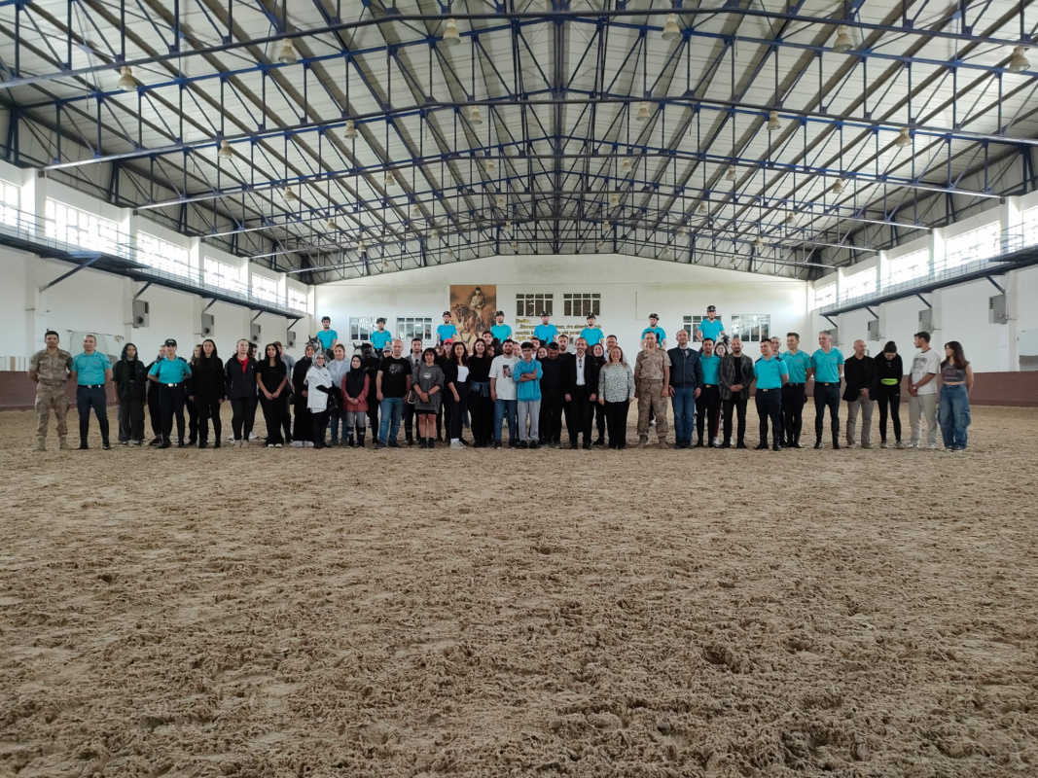

II. Atçılık Akademik Çalıştay'ta “Çekirdek Eğitim Programı Eğitim Komisyonu Süreç Değerlendirmesi” yapıldı.(6 Mayıs 2024)
Mennan Pasinli Atçılık MYO yönetimi olarak, Kırıkkale Üniversitesi ve Türkiye Binicilik Federasyonu iş birliğiyle düzenlenen II. Atçılık Akademik Çalıştay'a katıldık.
Kırıkkale Üniversitesi Rektörlük Senato Salonu'nda yapılan açılış programına Kırıkkale Üniversitesi Rektörü Prof. Dr. Ersan ASLAN, Türkiye Binicilik Federasyonu Başkanı Hasan Engin TUNCER, Kırıkkale Üniversitesi Genel Sekreteri Dr. Öğr. Üyesi Şevket EVCİ, Türkiye Binicilik Federasyonu Genel Sekreteri Önder KARAEŞ, Geleneksel Atlı Sporlar Federasyonu Yönetim Kurulu Üyesi Dr. İbrahim KURBAN ve ülkemizdeki Atçılık ve At Antrenörlüğü Programı olan üniversitelerden akademisyenler katıldı.
Program, Türkiye Binicilik Federasyonu Genel Sekreteri Önder KAARAEŞ’in konuşması ile devam etti. Önder KARAEŞ, konuşmasında, “Kırıkkale Üniversitesine ev sahipliği için teşekkür ediyorum.13 üniversitenin katılımı ile ilk çalıştayımızı Kocaeli’de yaptık ve sonrasında bazı önemli değişim ve gelişmeler oldu. Akademi ile Türkiye Binicilik Federasyonunun yakın çalıştığı bir döneme adım attık. İlk çalıştayda elde ettiğimiz güzel sonuçların bugün yaptığımız gibi çalışmalarla artarak devam edeceğine inanıyorum. Başkanımız Sayın Hasan Engin Tuncer’e bize bu yolu açtığı için teşekkür ederim.” dedi.
Çalıştayın düzenlenmesinde emeği geçenlere teşekkür eden Türkiye Binicilik Federasyonu Başkanı Hasan Engin TUNCER, '' Benim hayatımda en önem verdiğim konulardan birisi akademik iş birlikleridir. Göreve geldiğim günden beri eksiklikleri tespit ettik. En önemli eksiğin antrenör eksikliği olduğunu gördük. Antrenörlerle akademik iş birliği yapılmamış. Camianın kalitesini artırmak için neler yapabileceğimizi düşündük. Sektör meclislerimize gidiyoruz. 3 sene sonra karşımıza çıkabilecek sorunları bugünden karşılayalım istiyoruz. Yanlışları kökten düzeltmemiz gerekiyor. Sizlerin yapmış olduğu bu güçlü çalışmaların sonucunda güzel bir rapor çıkaracağız ve YÖK'ten geçireceğiz. Bakanlığımız, Üniversitemiz ve Federasyonumuz arasında iş birliğini sağlayacağız. Bundan sonraki çalışmalarımızda staj ve burs üzerine olacak. Atçılığın ve biniciliğin arkasında çok farklı ekonomik denklemler var. Hollanda, Almanya, Fransa vb. ülkelerde at yetiştiriciliği ve ihracat gelirleri çok üst noktalarda. Bu ülkelerde at yetiştiriciliği ve ihracatı ülke gelir sıralamasında bazen iki bazen üçüncü sırada yer alıyor. Ülkemize çok katkısının olacağını düşünüyorum. Hepinize katıldığınız için teşekkür ediyorum.” dedi.
Çalıştaya ev sahipliği yapmaktan duyduğu memnuniyeti belirten Kırıkkale Üniversitesi Rektörü Prof. Dr. Ersan Aslan, “ Hafta sonu olmasına rağmen Kırıkkale’ye ve Üniversitemize geldiniz, şeref verdiniz. Hasan Engin Bey, ekibiyle çalışmalarını başarıyla sürdürüyor. Tabii ki bu çalışmalarda Genel Sekreterimiz Önder Beyin önemli katkıları var. Gerek atçılık ve binicilik, gerekse ülkemiz açısından bu çalışmaları değerli buluyorum. Burada 36. yılım. Her bölüm ve programımızın yılda en az bir kere sektörle çalışmalar yapması gerekiyor. Bilgi ve beceriyi öğrencilerimize en iyi şekilde verebilmek için teorik eğitimin yanında mutlaka öğrencilerimizin çalışma alanlarını yakından tanıyacakları uygulamalara dahil olması gerekiyor. Türkiye Binicilik Federasyonu’nun akademi ile iş birliği yapması bu nedenle büyük önem arz ediyor. İnşaallah bugün olduğu gibi yaptığımız ve ilerleyen süreçte yapacağımız ortak çalışmalardan güzel sonuçlar elde edeceğiz. Ayrıca atın Türk tarihinde, kültür ve mitolojisinde de önemli bir yeri var. Bu açıdan da atçılık üzerine yapacağımız çalışmaların değerli olduğunu, bu kültürün tanıtılmasına önemli katkılar sağlayacağını düşünüyorum. Hippoterapi (at destekli terapi) özel gereksinimli bireylerin tedavisinde kullanılan bir terapidir. Şehrimizdeki özel gereksinimli çocuklarımıza yönelik yaptığımız etkinliklerde çocuklarımız sanat ve spor etkinliklerine ek olarak ata da biniyorlar. Bu da şehrimize sosyal katkı sağladığımız ve ailelerden çok güzel geri dönüşler aldığımız alanlardan bir tanesi. Federasyonun akademi ile iş birliği yapması teorinin ile pratikle pekişmesine, öğrencilerimizin mezun olmadan sektörü yakından tanımalarına vesile olacaktır. Katılımınız için sizlere teşekkür ederim. Ortak çalışmalara verdiği önem ve destekleri için de Başkanımız Hasan Engin Bey’e ayrıca teşekkür ederim.” şeklinde konuştu.
Açılış programı sonrasında çalıştayın “Çekirdek Eğitim Programı Eğitim Komisyonu Süreç Değerlendirmesi” konulu ilk oturumuna geçildi.Çalışma içeriklerinin Gençlik Spor Bakanlığı yönetmelik ve mevzuatlarına dahil edilmesi ve müfredat birliğinin sağlanması amacıyla Çekirdek Eğitim Programı (ÇEP) dahilinde oluşturulan komisyonun Başkanı Mennan Pasinli Meslek Yüksekokulu Müdürümüz Prof. Dr. Gülşen GONCAGÜL ve komisyon üyeleri 1. Akademik Çalıştay sonrası yapılan çalışmaların ve ara toplantıların sonunda alınan çıktıların ve sürecin sonrasındaki görüşmelerin detaylarını açıklayan bir sunum gerçekleştirdiler.
Oturumlar sonunda alınan kararlar raporlandı. Alınan kararlar eşliğinde genel değerlendirme yapılarak önümüzdeki süreçte Akademik Çalıştay Buluşmasının bu defa Atçılık ve Antrenörlük Programlarının Akreditasyonu Ana Başlığı ile devamının yapılması ve alınan kararların hayırlara vesile olması temennisi ile oturumlar sonlandı.
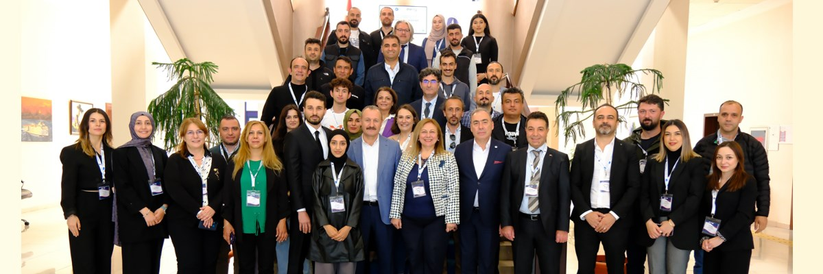
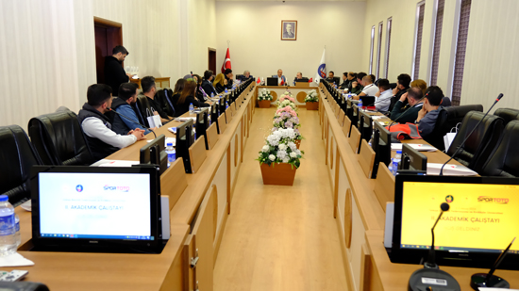
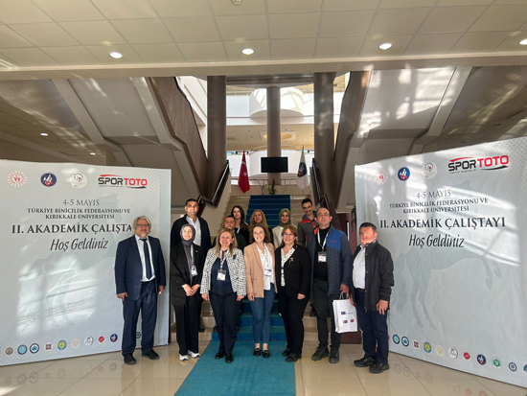

Mennan Pasinli Atçılık MYO Equist - Uluslararası At ve Binicilik Fuarı’ na katıldı.
İstanbul Yenikapı Avrasya Gösteri ve Fuar Merkezinde 30 Mayıs-1 Haziran 2024 tarihleri arasında düzenlenen "Equist - Uluslararası At ve Binicilik Fuarı"na Bursa Uludağ Üniversitesi Mennan Pasinli Atçılık Meslek Yüksekokulu olarak atçılığın akademik ayağını temsilen açtığımız standımızla, katılım sağladık. Türkiye Binicilik Federasyonu Başkanı Sn. Hasan Engin TUNCER, EKO Fuarcılık Genel Müdürü Sn. İlker ALTUN, Türkiye Binicilik Federasyonu Genel Sekreteri Önder KARAEŞ, Bursa Uludağ Mennan Pasinli Atçılık MYO Müdürü Prof. Dr. Gülşen GONCAGÜL, Mahmudiye Atçılık Meslek Yüksekokulu Müdür Yardımcısı Doç. Dr. Derviş ÖZTÜRK ile Jandarma Atlı Birlik Komutanlığı yetkilileri ile Atlı Emniyet Birimi Yetkilileri birlikte fuar açılışını gerçekleştirdi.
Açılış sonrasında Türkiye Binicilik Federasyonu Başkanı Sn. Hasan Engin TUNCER,EKO Fuarcılık Genel Müdürü Sn. İlker ALTUN ve Genel Sekreteri Sn. Önder KARAEŞ standımızı ziyaret ederek meslek yüksekokulumuz ile ilgili bilgiler aldılar. Fuar programı kapsamında gerçekleşen sempozyum programında, Meslek Yüksekokulu Müdürümüz Prof.Dr. Gülşen GONCAGÜL, "Atçılık Sektöründe Biyogüvenlik"; Müdür yardımcılarımız Öğr. Gör. Kemal YILMAZ "Yarış Atlarında Bir Aksesuar olan Burun Bandı" ve Öğr. Gör. Soner DEMİR "Ökçe Darlığı Problemlerinde Nallama Tekniği" başlıklı konular üzerine sunumlar gerçekleştirdi. Değişik kategorilerde pek çok etkinlik ile 3 gün boyunca devam eden fuarda, meslek yüksekokulumuz İstanbul Yenikapı, Avrasya Gösteri ve Sanat Merkezi içerisindeki fuar alanında 2. Hol/222 Forum alanı yanında ziyaretçilerle buluştu. Fuar kapsamında standımız ziyaretçiler tarafından yoğun ilgiyle karşılandı.
Fuarda, atçılık ve binicilik hakkında bilgi verilirken ayrıca atçılık sektöründe kullanılan ürünlerin de tanıtımı yapıldı. Fuar bünyesinde ilgiyle karşılanan Truva At Güzellik Yarışması gerçekleştirildi. Türkiye ve çevresindeki ülkelerde atçılık alanında düzenlenen tek fuar olan, Uluslararası At ve Binicilik Fuarı EQUIST İstanbul her yıl çok sayıda yerli, yabancı katılımcı ve ziyaretçiyi bir araya getirmektedir. Özel bir alana odaklanan EQUIST, Türkiye atçılık sektörünün dünyaya açılmasında önemli bir fırsat yaratırken, dünya atçılığının Türkiye ve çevre ülkeler pazarına ulaşması için son derece verimli ve güvenilir bir platform oluşturmaktadır.
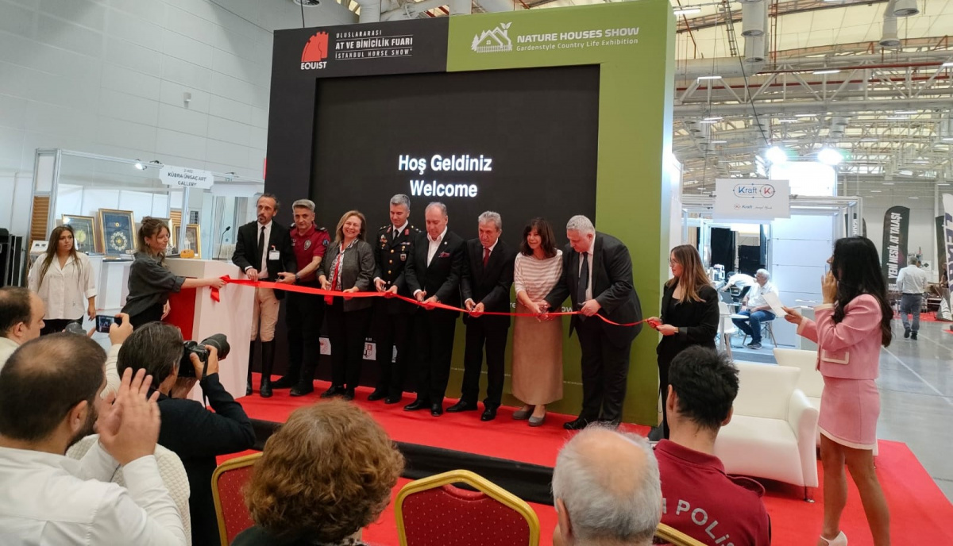
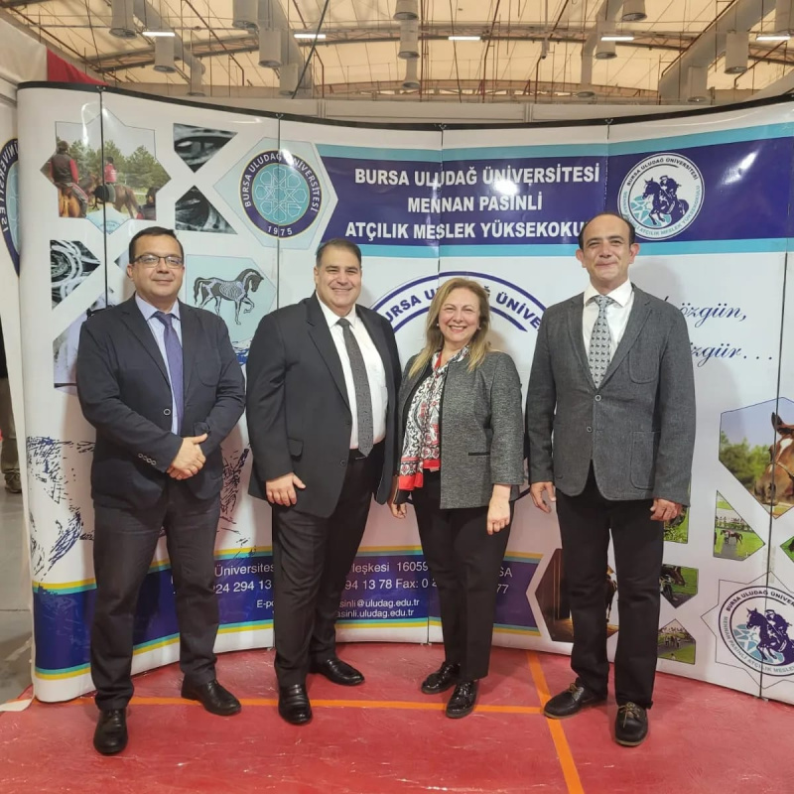
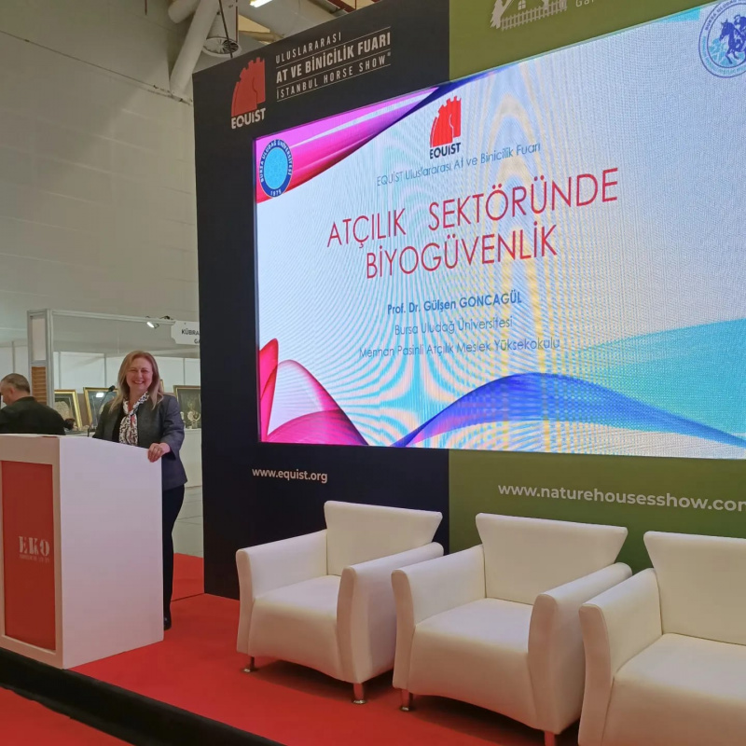

TÜRKİYE JOKEY KULÜBÜ KARACABEY PANSİYON HARA VE AHMET CEMAL KURA İDMAN MERKEZİNE TEKNİK GEZİ DÜZENLENDİ.
BUÜ Mennan Pasinli Atçılık Meslek Yüksekokulu olarak 13 Kasım 2024 tarihinde Türkiye Jokey Kulübü Karacabey Pansiyon Hara ve Ahmet Cemal Kura İdman merkezine teknik gezi düzenlendi.
Öğrencilerimiz için de faydalı olan bu gezi için Hara Müdürü Hüseyin Çavdar, İdman Merkezi Müdürü Çağlar Çırnaz beylere ve diğer tüm personele gösterdikleri misafirperver davranışları nedeniyle teşekkür ediyoruz.
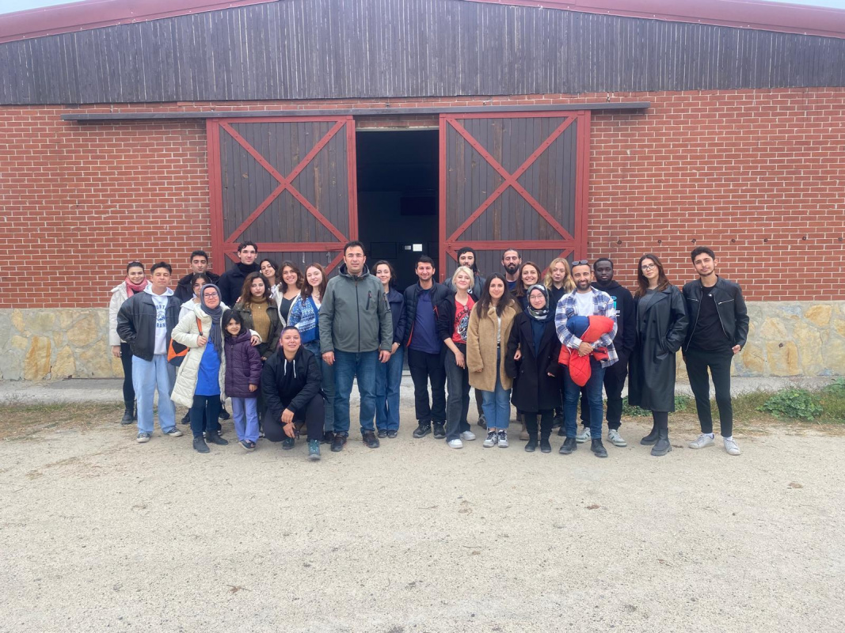
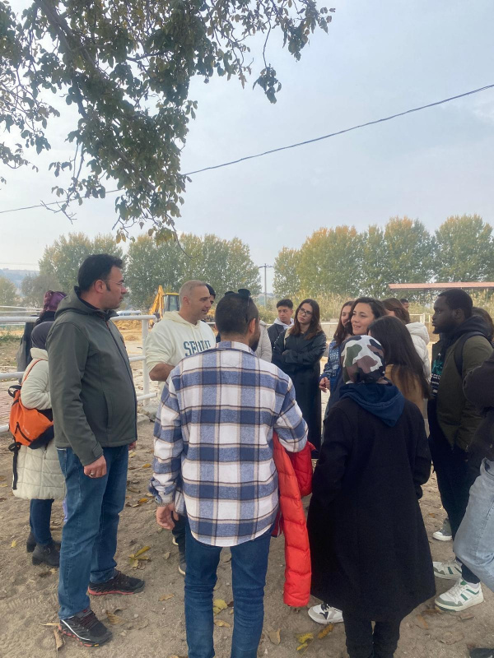
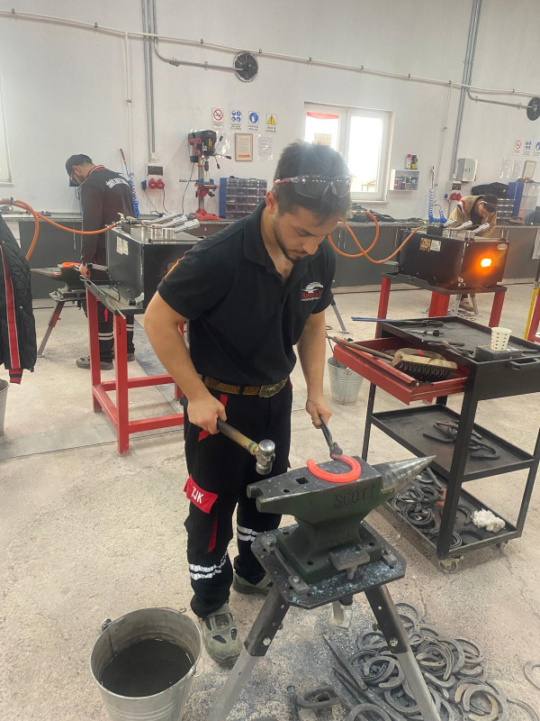
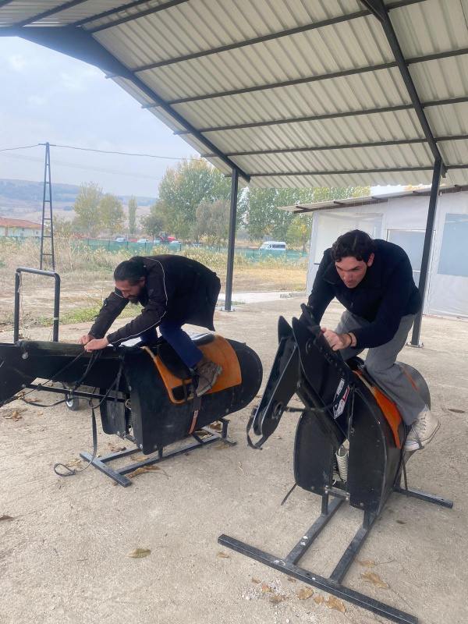

Tabiat Binicilik Spor Kulübü'ne Teknik Gezi Düzenledik.
Bursa Uludağ Üniversitesi Mennan Pasinli Atçılık Yüksekokulu, öğrencilerine iş olanakları ve mesleki eğitim desteği sağlamak amacıyla, 26 Kasım 2024’te Tabiat Binicilik Spor Kulübü ile önemli bir işbirliği protokolü imzalanmıştı. Uludağ Üniversitesi Mennan Pasinli Atçılık Yüksekokulu olarak, işyeri eğitimi ve staj olanakları sağlamak amacıyla işbirliği yaptıkları Tabiat Binicilik Spor Kulübü’ne 4 Aralık 2024 tarihinde teknik gezi düzenlendi. Teknik gezi, daha önce imzalanan işbirliği protokolü çerçevesinde, öğrencilerin atçılık sektörünü daha yakından tanımaları ve uygulamalı eğitim fırsatlarından yararlanmaları için ilk adım olarak değerlendirilebilir.
Ziyaret sırasında Tabiat Binicilik Merkezi Yönetim Kurulu Başkanı Sayın Şeyda Çilek CİHAN, binicilik işletmelerinin yönetimi, atların bakımı ve yetiştirilmesi, atçılıkla ilgili güncel gelişmeler ve iş dünyasındaki fırsatlar hakkında öğrencilerle değerli paylaşımlarda bulundu.Hobi amaçlı kurulan aile çiftliğinin bölgenin sosyal yaşamından etkilenerek kapılarının ziyaretçilere kademe kademe açıldığını belirten Şeyda Çilek CİHAN, zamanla profesyonel alanda Türkiye Binicilik Federayonu’na bağlı bir binicilik kulübü olma seviyesine erişmiş olduklarını ve çeşitli sponsorluklarla birlikte kaydadeğer müsabakalara ev sahipliği yaptıklarını bildirdi.
Öğrencilerimiz tesisi yakından inceleme fırsatı bulurken Tabiat Binicilik kulübünde antrenör olarak çalışan mezun öğrencilerimiz Samet TOPLU ve Beyzanur KOÇER ile mezuniyet sonrası çalışma olanakları hakkında paylaşımlarda bulundular.
Öğrenciler, teorik eğitimlerinin yanı sıra sektördeki profesyonel uygulamaları yerinde görerek, işyeri eğitimi ve staj süreçlerine dair faydalı bilgiler edindiler. Ziyaretin, öğrencilerin atçılık alanındaki kariyer gelişimlerine büyük katkı sağlaması bekleniyor.
Tabiat Binicilik Merkezi Yönetim Kurulu Başkanı Sayın Şeyda ÇİLEK CİHAN ve tüm Tabiat Binicilik Kulübü ekibine teşekkür ediyoruz.
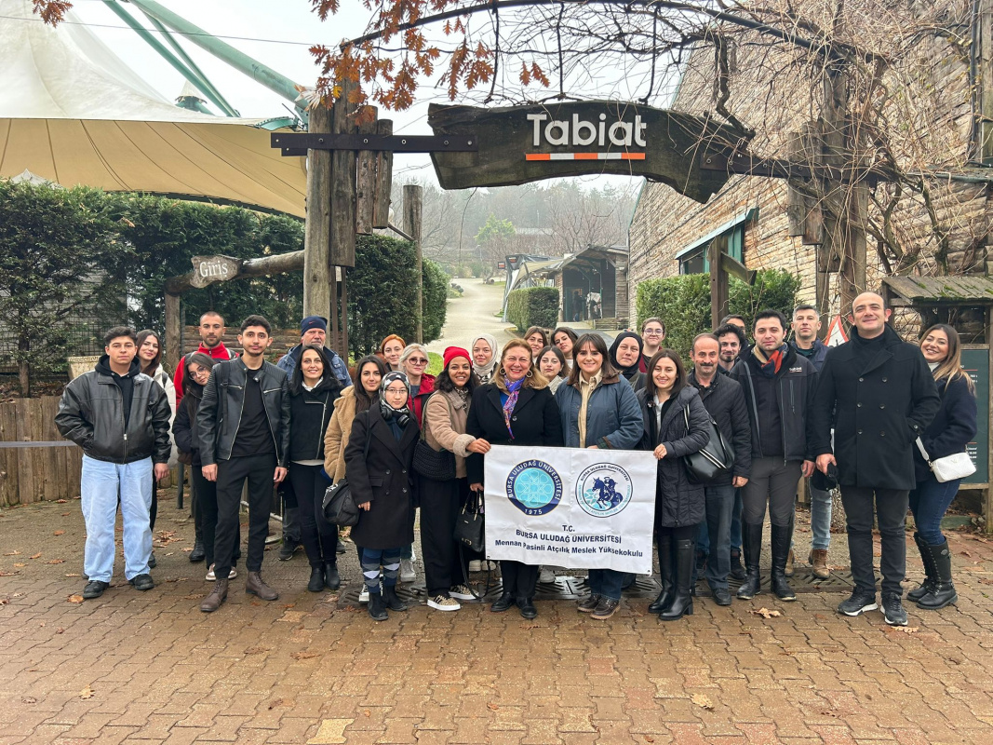
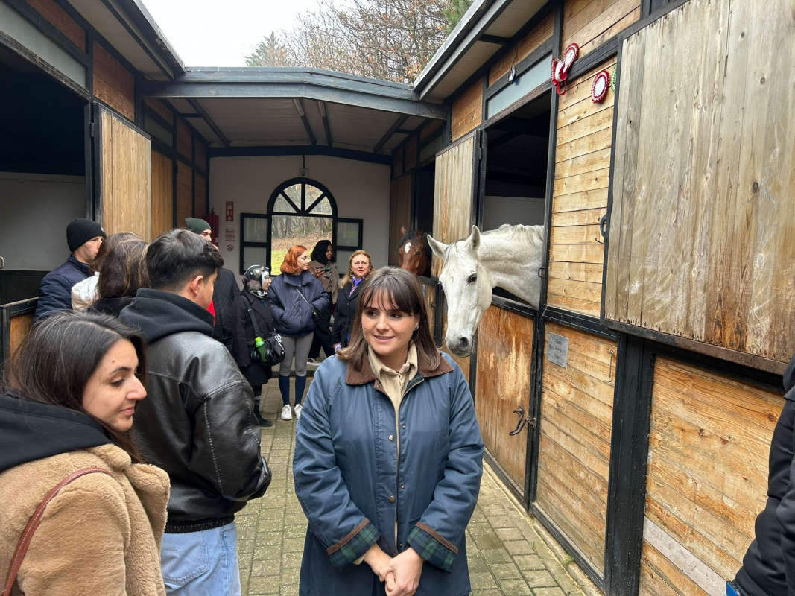
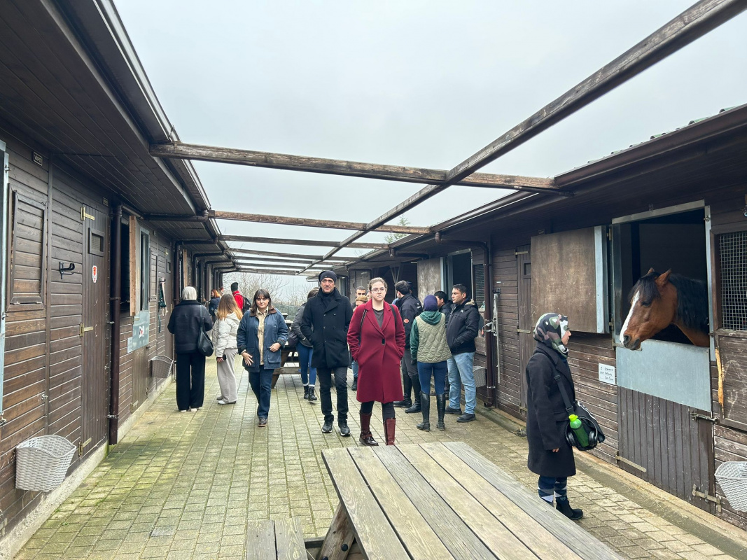
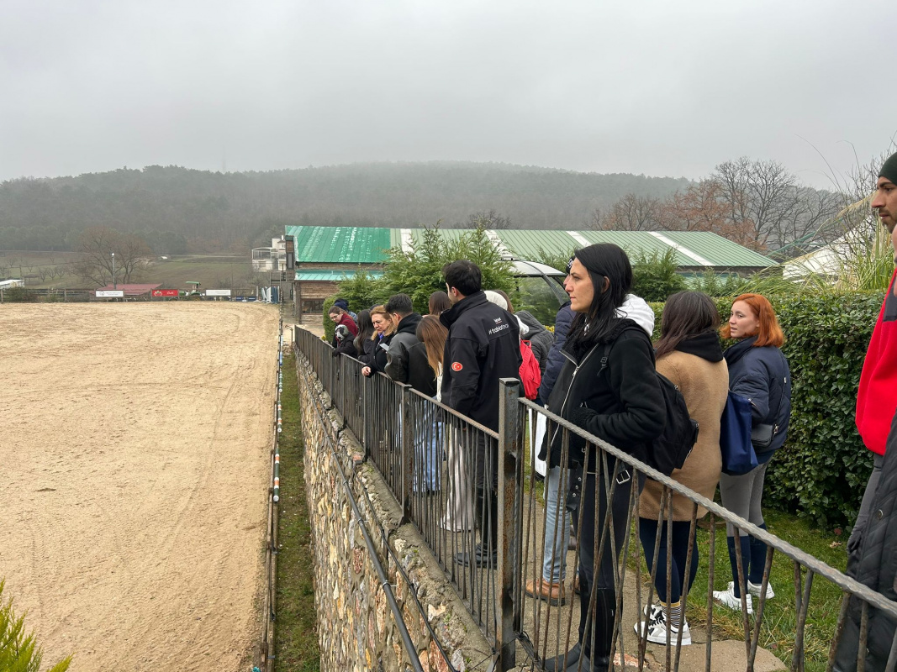
- TOPLUMSAL KATKI

D.1. Toplumsal Katkı
Birimimizin toplumsal katkı politikası kurumun toplumsal katkı süreçlerinin yönetimi ve organizasyonel yapısı kurumsallaşmıştır. Toplumsal katkı süreçlerinin yönetim ve organizasyonel yapısı kurumun toplumsal katkı politikası ile uyumludur, görev tanımları belirlenmiştir. Yapının işlerliği izlenmekte ve bağlı iyileştirmeler gerçekleştirilmektedir.

D.1.1. Toplumsal katkı süreçlerinin yönetimi
Olgunluk Düzeyi: (4)
Süreçlerinin Yönetimi ve Toplumsal Katkı Kaynakları Kurumda toplumsal katkı süreçlerinin yönetimi ve organizasyon el yapısının işlerliği ile ilişkili sonuçlar izlenmekte ve önlemler alınmaktadır.
BUÜ NEVRUZ KUTLAMASI ETKİNLİĞİNE ATLARIMIZLA DESTEK VERDİK (24 Mart 2024)
Baharın gelişi ve Türklerin yeniden uyanış günü olarak kabul edilen Nevruz Bayramı, Bursa Uludağ Üniversitesi (BUÜ) Türk Devletleri ve Akraba Toplulukları Uygulama ve Araştırma Merkezi’nin (TÜDAM) düzenlediği program ile kutlandı.
Mennan Pasinli Atçılık MYO'nun atlı korteji ile destek verdiği etkinlik, Görükle Kampüsü’ndeki Atatürk Anıtı’nın önünde düzenlenen saygı duruşu ve ardından İstiklal Marşı’nın okunması ile başladı. Açılış töreninin ardından katılımcılar Mehter ekibinin öncülük ettiği ve atlarımızın da korteji ile programın düzenleneceği alana geldi.

Kanıtlar:
- Üniversitemiz üst yönetimi ile iyi ilişkilerde bulunup toplumsal faydayı artıracak çalışmalar yapılmaktadır. Okulumuzun tanıtımı ve at sevgisini artırmak geleceğin binici ve antrenörü olacak çocuklarımızı bilinçlendirmek için çalışmalar yapılmaktadır.

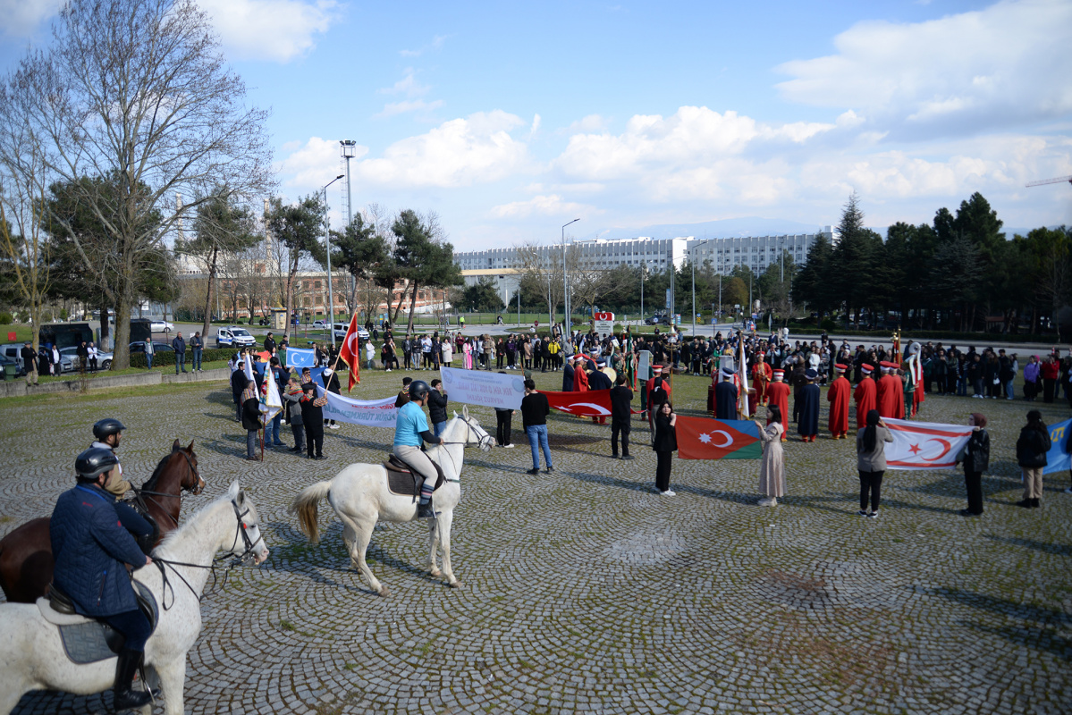
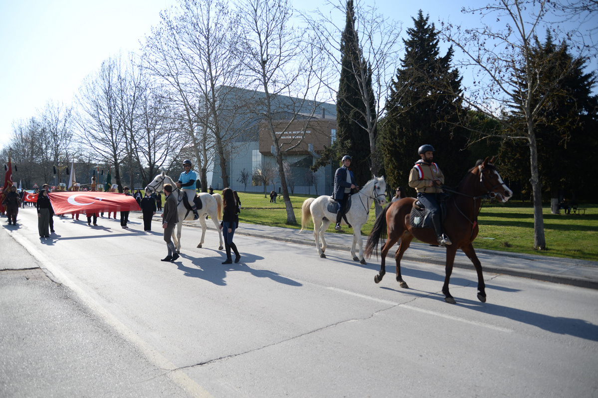

"EMEKLİLERİMİZ ATLAR VE DOĞA İLE BULUŞUYOR " ETKİNLİĞİMİZİ GERÇEKLEŞTİRDİK.
Türkiye Cumhuriyeti Cumhurbaşkanlığı himayelerinde Çalışma ve Sosyal Güvenlik Bakanlığı tarafından yürütülmesi gerçekleştirilecek olan "2024 Emekliler Yılı- Türkiye Yüzyılının Emektarları" projesi kapsamında 24 Mayıs 2024 tarih ve saat 14.00 de Mennan Pasinli Atçılık Meslek Yüksekokulu ile Üniversitemiz iş birliğinde"Emeklilerimiz Atlar ve Doğa ile Buluşuyor "adlı etkinlikle, hedef kitle olarak belirlediğimiz, Nilüfer ilçesinde bulunan huzur evlerinde konaklayan emeklilerimize, bir gün de olsa, huzurlu ve farklı bir ortam yaratarak kişisel ve ruhsal rahatlamalarını sağlamayı hedefleyerek, atlarımızla buluşturduğumuz etkinliğimizi gerçekleştirdik.
Nilüfer ilçesinde bulunan huzur evlerinde konaklayan emeklilerimizle gerçekleştirdiğimiz etkinliğimiz Mennan Pasinli Atçılık Meslek Yüksekokulu Uygulama Tavlamız’da gerçekleşti. Öğrencilerimiz ve Bursa Uludağ Üniversitesi Atlıspor Topluluğu (ULUAT) öğrencilerinin destek verdiği etkinlikte öncelikle huzur evlerinde konaklayan emeklerimizi atlarımızla buluşturduk. Misafirlerimize meslek yüksekokulumuzu ve atlarımızı tanıttık. Misafirlerimizle atlarımızın tımar edilmesi ve genel bakım uygulama şansını yakalarken gönüllü misafirlerimize gençliklerine döndürmek amacıyla atlarımıza bindirdik.
Etkinliğimizin devamında misafirlerimizle tanışarak, ikramlar ve müzik dinletisi eşliğinde öğrencilerimiz, akademik ve idari personellerimizle sohbet etme fırsatı yakaladık. Böylece etkinliğimizle, öğrencilerimizin büyükleriyle kuşaklar arası gönül köprülerinin kurulup birlikte paylaşımlarda bulunmalarıyla “Kuşaklar Arası Farkındalık ve İletişim” sağlanması da gerçekleştirilmiş oldu. Etkinliğimizin gerçekleştirilmesinde iş birliği yürüttüğümüz üniversitemiz Kadın ve Aile Çalışmaları Uygulama ve Araştırma Merkezi (UKAM) Müdürü Sayın Prof. Dr. Nimet Haşıl Korkmaz ve merkez yönetimi de yer alan akademisyenlerimiz de UKAM hakkında bilgilendirmede bulunarak, ortak işbirliklerimizin devam edeceği vurgusunu dile getirdiler.
Nilüfer Belediyesi’nin hedef kitleye ulaşımımız, organizasyonu ve katkılarıyla gerçekleştirdiğimiz etkinliğimizle Meslek Yüksekokulumuz bünyesinde gerçekleşen etkinliğimizde misafirlerimizin de katılımıyla şiir ve müzik dinletisinin yanında halk dansları gösterisi ile devam etti. Huzur evlerinde konaklayan kendi deyimleri ile “Tecrübeli Gençlerimiz” atlarımız ve doğa ile birlikte huzurlu ve farklı bir ortam içinde kişisel ve ruhsal rahatlamalarını sağladıklarını ifade etmeleri bizleri huzurlu ve mutlu kıldı. Ayrıca etkinliğimizle öğrencilerimize sosyal farkındalık yaşatmanın yanında, misafirlerimizin içten ve tecrübeli yaklaşımları bizlere değerli katkılar sundu.
"Emeklilerimiz Atlar ve Doğa ile Buluşuyor "adlı etkinliğimizin gelenekselleşmesi kararını aldığımız organizasyonda emeği geçen ve katkı sağlayan tüm paydaşlara teşekkürlerimizi sunuyoruz.
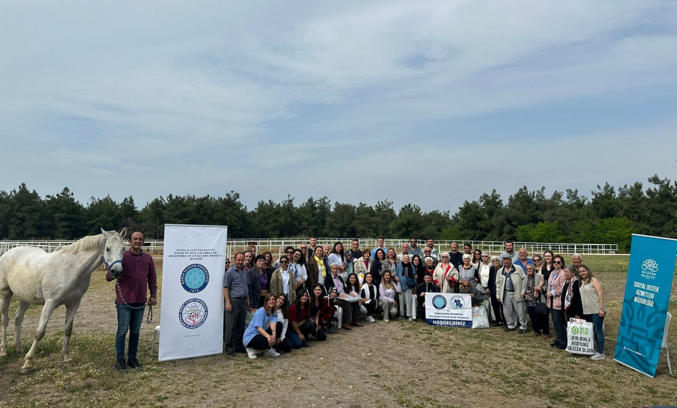
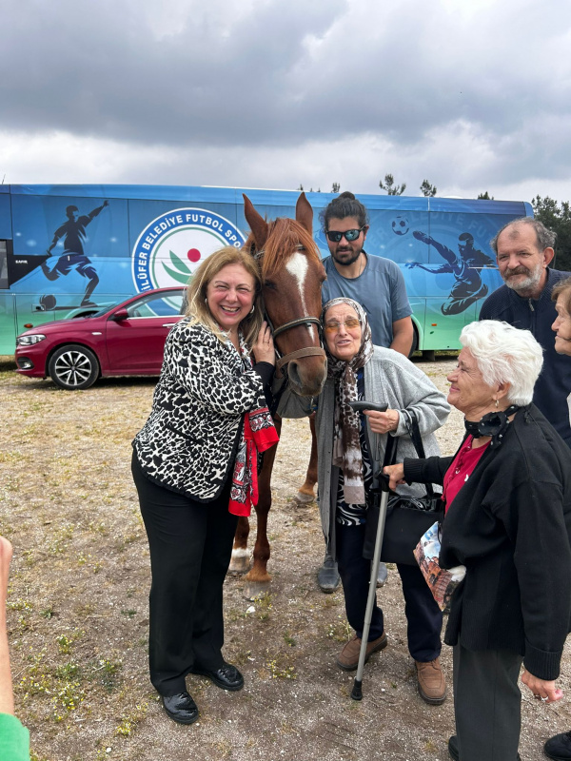

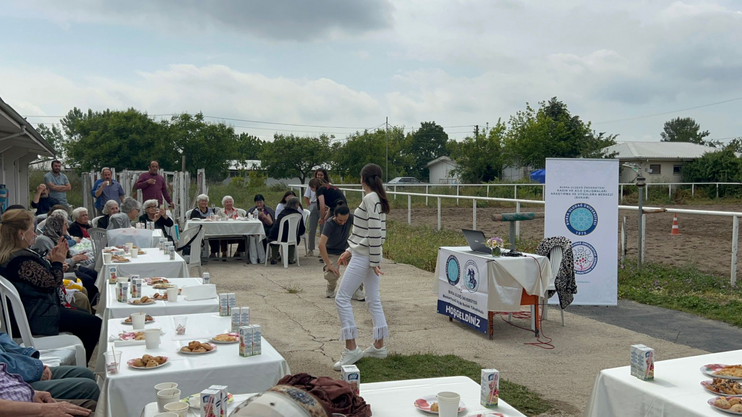
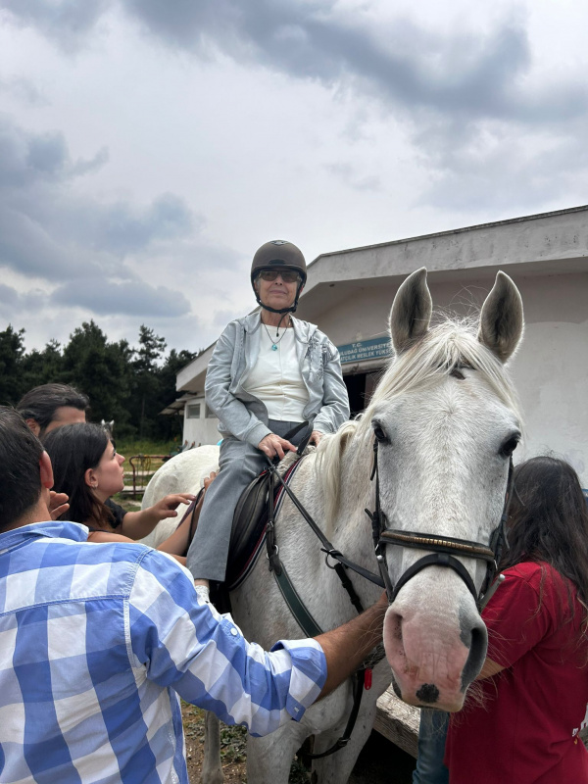
Bahar Yarıyılı Veda Etkinliği (5 Haziran 2024)
2023-2024 Eğitim -Öğretim Yılı Bahar Yarıyılına ait derslerimizin sonlanıp yarıyılsonu sınavlarına hazırlanan öğrencilerimizin meslek yüksekokulumuzun bahçesinde düzenledikleri veda etkinliğinde Mennan Pasinli Atçılık Meslek Yüksekokulu ailesi buluştu.
Düzenlenen veda etkinliğinde öğrencilerimiz idari ve derslik binamızın önündeki bahçede çeşitli ikramlar ve müzik eşliğinde bahar yarıyılını uğurladılar. Akademik ve idari personellerimizin yanısıra geçmiş dönem mezun öğrencilerimizin de katıldığı etkinlikte keyifli anlar yaşandı.
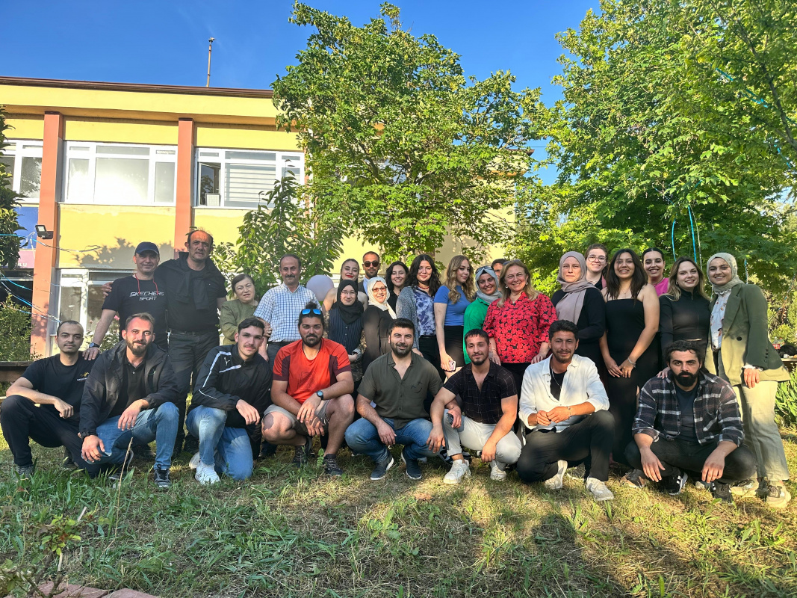
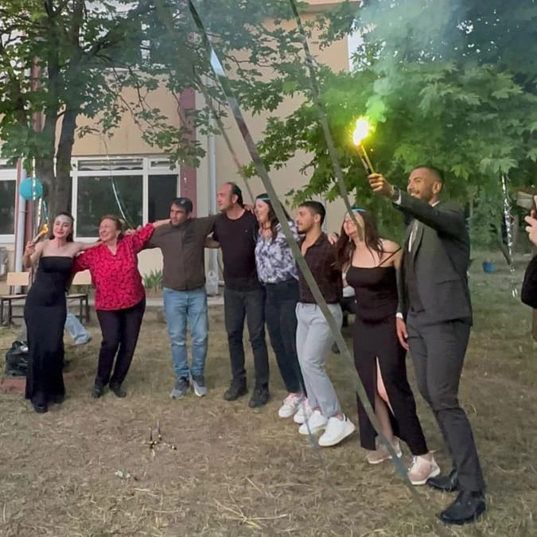

SEVGİ DOLU 15 YILI GERİDE BIRAKTIK
Bursa Uludağ Üniversitesi (BUÜ) Atlı Spor Topluluğu (ULUAT) tarafından geleneksel olarak sürdürülen Engelsiz Yarınlara Dörtnala projesinin 15. yılı tamamlandı.
Bursa Uludağ Üniversitesi Atlı Spor Topluluğu ve Mennan Pasinli Atçılık Meslek Yüksekokulu olarak Engelsiz Yarınlara Dörtnala sosyal sorumluluk projemizin 15. yılını tamamlamış bulunuyoruz.
Bursa Uludağ Üniversitesi Atlı Spor Topluluğu'nun 15'incisini düzenlediği bu etkinlikte Dr. Ayten Bozkaya Spastik Çocuklar Hastanesi ve Rehabilitasyon Merkezi’ nden gelen çocuklarımız ve ailelerini Mennan Pasinli Atçılık MYO çiftliğinde ağırlamak öğrencilerimize büyük bir sevinç yaşattı.Etkinliğin çocukların tedavilerine yardımcı olması yanında misafirlerin binicilik sporu ile tanıştırarak eğlenceli bir gün geçirmelerini sağlandı.
Topluluk öğrencilerinin koordinasyonundaki projede engelli çocuklarımızla birlikte adaptif binicilik seansları gerçekleştirdik. Ayrıca etkinlik kapsamında yapılan atla terapi çalışmaları, canlı müzik dinletisi, hatıra pankartı boyaması, palyaço eğlencesi ve bunun gibi birçok sosyal ve eğitsel etkinliği başarıyla tamamladığımız projemizi çocuklarımızın gözünden izlemek mutluluk vericiydi.
Dört hafta boyunca engelli çocuklarla birebir ilgilenerek, onlara moral ve motivasyon vermeye çalışan topluluk üyeleri bu anlamlı sosyal sorumluluk projesinin 15. yılını başarı ile tamamlayarak bizlere gurur kaynağı oldular.
Bursa Uludağ Üniversitesi Atlı Spor Topluluğu (ULUAT) Başkanı Hasan Doğruoğlu projenin 15. yılında "Başarılı geçen dört haftanın sonunda bizleri sevgiyle hatırlamaları için engelli kardeşlerimize birer hatıra verdik ve en içten kucaklaşmalarımızla onları uğurladık. Seneye tekrar görüşme sözümüzü aldık. Böylece projemizin 2024 ayağını da tamamlamış olduk. Bu projeyi gerçekleştirmemize katkıda bulunan danışman hocamız Öğr. Gör. Soner DEMİR’e, Türk Üniversiteli Kadınlar Derneği’ne, Bursa Büyükşehir Belediyesi’ne ve Mennan Pasinli Atçılık MYO akademik ve idari kadrosuna teşekkürlerimizi sunuyoruz. Seneye bu güzel projede daha güzel etkinliklerle görüşmek üzere. Sevgiyle ve sağlıkla kalın." ifadelerinde bulundu.
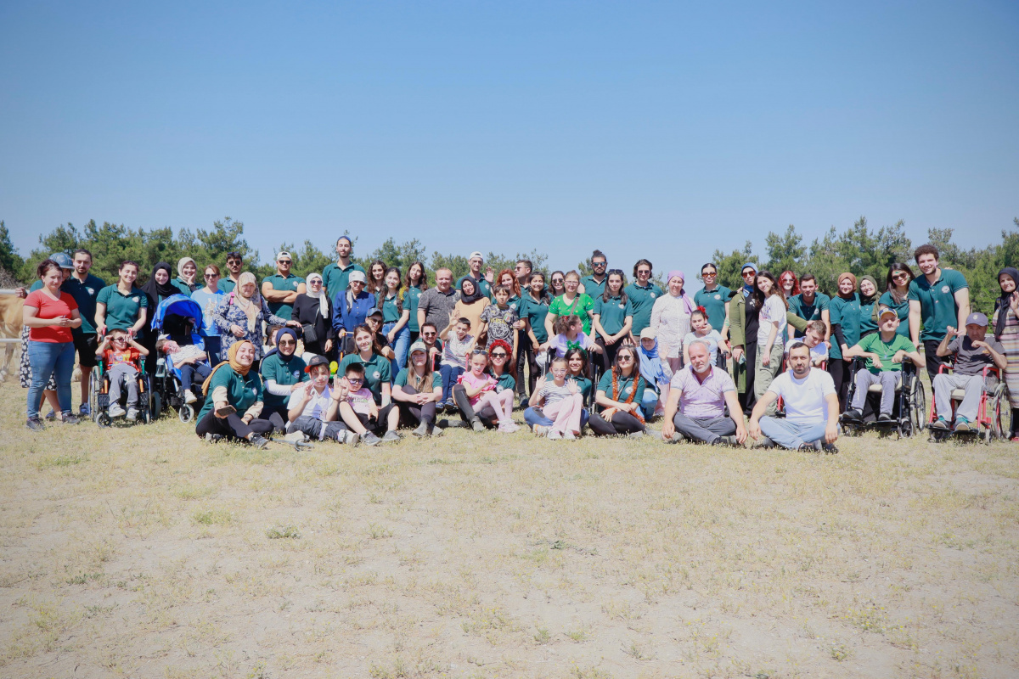
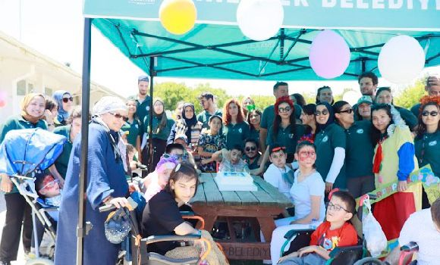

D.1.2. Kaynaklar

Toplumsal katkı etkinliklerine ayrılan kaynaklar (mali, fiziksel, insan gücü) belirlenmiş, paylaşılmış ve kurumsallaşmış olup, bunlar izlenmekte ve değerlendirilmeleri yapılmaktadır.

Olgunluk Düzeyi: (4)
Kurumun toplumsal katkı faaliyetlerini sürdürebilmesi için yeterli kaynağı bulunmamaktadır.

Kanıtlar:
- Bursa Uludağ Üniversitesi Mennan Pasinli Atçılık Meslek Yüksekokulu olarak halen Veteriner Fakültesi Uygulama ve Araştırma Merkezi Binasında hizmet vermekte olup, fiziki imkânsızlıklar içinde eğitim öğretimine devam etmektedir. Yeterli kaynağının bulunmamasına rağmen elindeki imkânları ile topluma katkı sağlamaya devam etmektedir.

D.2. Toplumsal Katkı Performansı

Birimimizde kurumsal iş birlikleri, çeşitli kamu kurum ve kuruluşlarına yapılan görevlendirmeler ile kurumun bünyesinde yer alan birimler aracılığıyla yürütülen eğitim, hizmet, araştırma, danışmanlık vb. toplumsal katkı faaliyetleri izlenmektedir. İzleme mekanizma ve süreçleri yerleşik ve sürdürülebilirdir. İyileştirme adımlarının kanıtları vardır.

D.2.1.Toplumsal katkı performansının izlenmesi ve değerlendirilmesi
Olgunluk Düzeyi: (4)
Kurumda toplumsal katkı performansı izlenmekte ve ilgili paydaşlarla değerlendirilerek iyileştirilmektedir.
Kanıtlar:
- Farklı kurumlardan gelen konusunda uzman kişilerle kariyer planlaması çerçevesinde öğrencilerin daha donanımlı olmaları sağlanmaktadır.
Kanıtlar da sadece 1 örnek gösterilmiştir. Daha çok veriler için Web sayfamızın etkinlik bölümünden ulaşabilirsiniz

ETKİNLİKLERİMİZ
Etkinlik : Mennan Pasinli Atçılık MYO Kariyer Günleri, Ayşe YETİŞ, Veteriner Hekim "Yarış Atlarınnda Doping Kontrolü"

Etkinlik Yeri : Mennan Pasinli Atçılık MYO Derslik I, Görükle Kampüsü / BURSA
Etkinlik Başlangıç Tarihi : 13-03-2024
Etkinlik Bitiş Tarihi : 13-03-2024
Etkinlik Başlangıç Saati : 10:30
Etkinlik Bitiş Saati : 16:00

Açıklama :
Mennan Pasinli Atçılık MYO Kariyer Günleri kapsamında Veteriner Hekim Sayın Ayşe YETİŞ'i ağırlamanın sevinci içerisindeyiz. Kariyer günleri etkinlikliğimizin bu oturumdaki teması "Yarış Atlarınnda Doping Kontrolü" başlığı altındaydı. Prof. Dr. Gülşen GONCAGÜL moderatörlüğünde yüzyüze ve online olarak gerçekleşen etkinliğimiz katılımcılar tarafından büyük ilgiyle karşılandı.

Etkinlik : Mennan Pasinli Atçılık MYO Kariyer Günleri, Batuhan TURGUL Yarış Atı Antrenörü "Yarış Atının Bir İdman Günü"
Etkinlik Yeri : Mennan Pasinli Atçılık MYO Derslik I, Görükle Kampüsü / BURSA
Etkinlik Başlangıç Tarihi : 16-04-2024
Etkinlik Bitiş Tarihi : 16-04-2024
Etkinlik Başlangıç Saati : 14:00
Etkinlik Bitiş Saati : 16:00
Açıklama :
Mennan Pasinli Atçılık MYO Kariyer Günleri kapsamında Yarış Atı Antrenörü Sayın Batuhan TURGUL 'un katılımıyla, "Yarış Atının Bir İdman Günü" konulu söyleşi düzenlenmektedir. Prof. Dr. Gülşen GONCAGÜL moderatörlüğünde yapılacak söyleşi Mennan Pasinli Atçılık MYO Derslik I'de gerçekleşecektir. Tüm atseverlerin katılımını bekleriz.
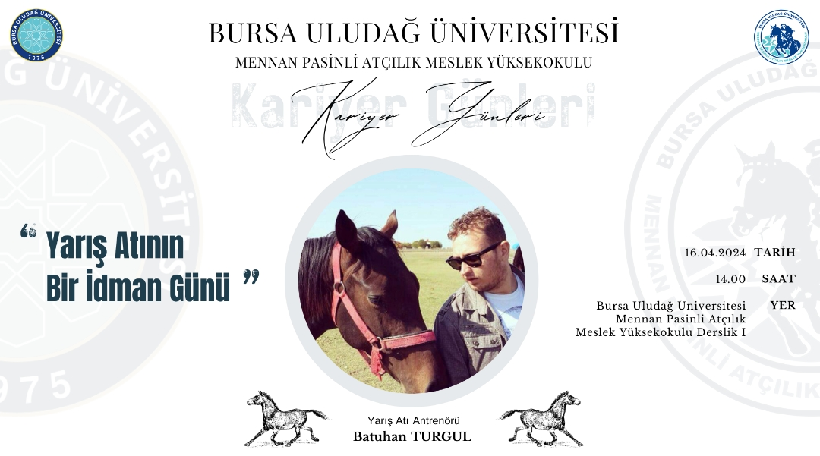

Etkinlik : Mennan Pasinli Atçılık MYO Kariyer Günleri, Sayın Mehmet Cem UZMAN, Engel Atlama Sporcusu, Antrenör "At, İnsan ve Yolculuk"

Etkinlik Yeri : Mennan Pasinli Atçılık MYO Derslik I, Görükle Kampüsü / BURSA
Etkinlik Başlangıç Tarihi : 24-04-2024
Etkinlik Bitiş Tarihi : 24-04-2024
Etkinlik Başlangıç Saati : 14:00
Etkinlik Bitiş Saati : 16:00
Açıklama :
Mennan Pasinli Atçılık MYO Kariyer Günleri kapsamında Engel Atlama Sporcusu, Antrenör Sayın Mehmet Cem UZMAN'ın katılımıyla, "At, İnsan ve Yolculuk" konulu söyleşi düzenlenmektedir. Prof. Dr. Gülşen GONCAGÜL moderatörlüğünde yapılacak söyleşi Mennan Pasinli Atçılık MYO Derslik I'de gerçekleşecektir. Tüm atseverlerin katılımını bekleriz.
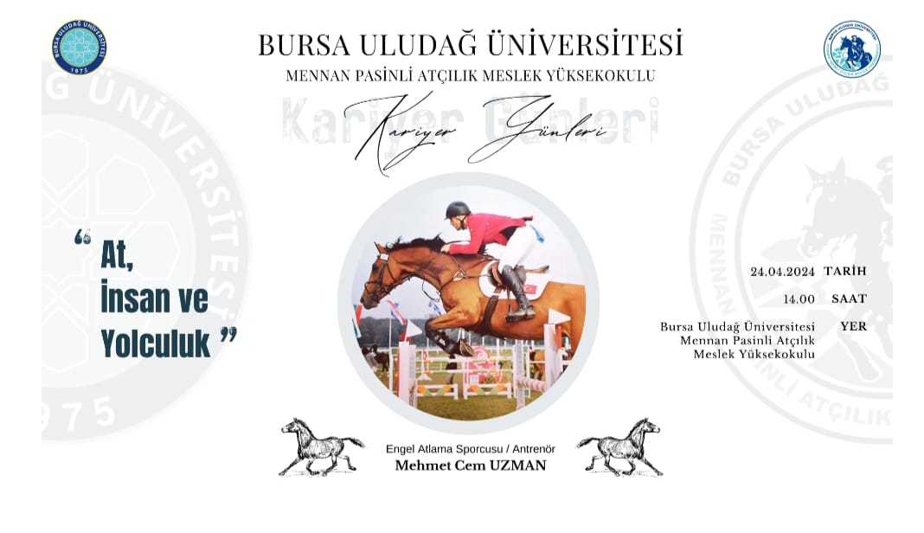

Etkinlik : Mennan Pasinli Atçılık MYO Kariyer Günleri, Sayın Batuhan TURGUL, Yarış Atı Antrenörü "Yarış Atının Bir Yarış Günü"

Etkinlik Yeri : Mennan Pasinli Atçılık MYO Derslik I, Görükle Kampüsü / BURSA
Etkinlik Başlangıç Tarihi : 17-06-2024
Etkinlik Bitiş Tarihi : 17-06-2024
Etkinlik Başlangıç Saati : 13:30
Etkinlik Bitiş Saati : 16:00
Açıklama :
Mennan Pasinli Atçılık MYO Kariyer Günleri kapsamında Yarış Atı Antrenörü Sayın Batuhan TURGUL 'un katılımıyla, "Yarış Atının Bir Yarış Günü" konulu söyleşi düzenlenmektedir. Prof. Dr. Gülşen GONCAGÜL moderatörlüğünde yapılacak söyleşi Mennan Pasinli Atçılık MYO Derslik I'de gerçekleşecektir. Tüm atseverlerin katılımını bekleriz.

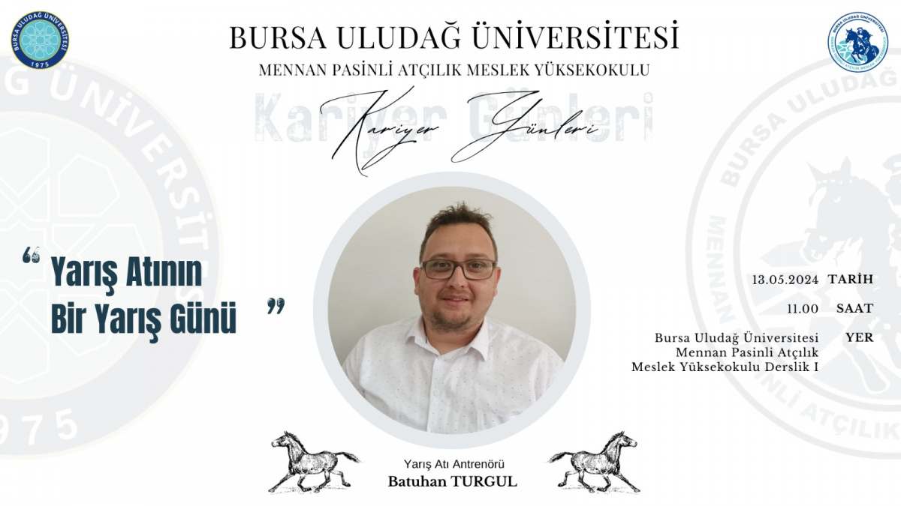

Etkinlik : Mennan Pasinli Atçılık MYO Kariyer Günleri, Jokey Sayın, Sinan ÖZEN, "JOKEY GÖZÜNDEN YARIŞ SAHALARI"
Etkinlik Yeri : Mennan Pasinli Atçılık MYO Derslik I, Görükle Kampüsü / BURSA
Etkinlik Başlangıç Tarihi : 23-06-2024
Etkinlik Bitiş Tarihi : 23-06-2024
Etkinlik Başlangıç Saati : 13:00
Etkinlik Bitiş Saati : 16:00

Açıklama :
Mennan Pasinli Atçılık MYO Kariyer Günleri kapsamında, Jokey Sinan ÖZEN'in katılımıyla , "JOKEY GÖZÜNDEN YARIŞ SAHALARI" konulu söyleşi ve klinik düzenlenmektedir. Prof.Dr. Gülşen GONCAGÜL moderatörlüğünde yapılacak söyleşi ve klinik Mennan Pasinli Atçılık MYO Derslik I ve uygulama ahırımızda de gerçekleşecektir. Tüm atseverlerin katılımını bekleriz.

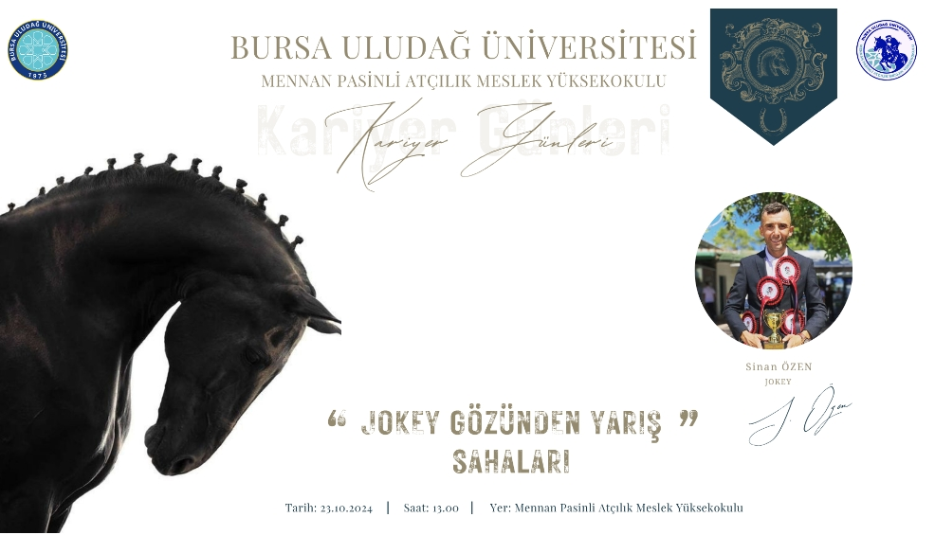

Etkinlik : Mennan Pasinli Atçılık MYO Kariyer Günleri, Prof. Dr. Canan HECER, Kıbrıs Batı Üniversitesi Rektörü "Kariyer Yolculuğu", 2024-2025 Eğitim Öğretim Yılı Açılış Dersi
Etkinlik Yeri : Online
Etkinlik Başlangıç Tarihi : 07-10-2024
Etkinlik Bitiş Tarihi : 07-10-2024
Etkinlik Başlangıç Saati : 10:30
Etkinlik Bitiş Saati : 12:00
Açıklama :
Mennan Pasinli Atçılık MYO Kariyer Günleri kapsamında Prof. Dr. Canan HECER, Kıbrıs Batı Üniversitesi Rektörü katılımıyla, "Kariyer Yolculuğu" başlığı altında 2024-2025 Eğitim Öğretim Yılı Açılış Dersi düzenlenmektedir. Prof. Dr. Gülşen GONCAGÜL moderatörlüğünde yapılacak 2024-2025 Eğitim Öğretim Yılı Açılış Dersi online gerçekleşecektir.

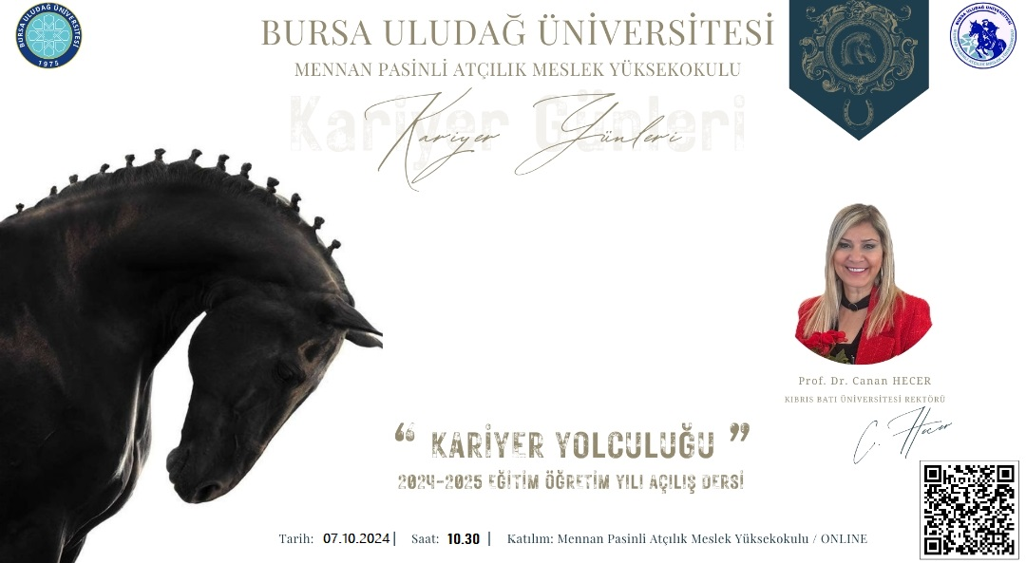

Etkinlik : Mennan Pasinli Atçılık MYO Kariyer Günleri, Sayın Doç. Dr. Mine ERSEVİNÇ , Bursa Uludağ Üniversitesi Öğretim Üyesi, " Kurtuluş Savaşının Kazanılmasında Atların Rolü"
Etkinlik Yeri : Mennan Pasinli Atçılık MYO Derslik I, Görükle Kampüsü / BURSA
Etkinlik Başlangıç Tarihi : 21-10-2024
Etkinlik Bitiş Tarihi : 21-10-2024
Etkinlik Başlangıç Saati : 11:00
Etkinlik Bitiş Saati : 15:00
Açıklama :
Mennan Pasinli Atçılık MYO Kariyer Günleri kapsamında Doç. Dr. Mine ERSEVİNÇ 'in katılımıyla, "Kurtuluş Savaşının Kazanılmasında Atların Rolü" konulu söyleşi düzenlenmektedir. Prof. Dr. Gülşen GONCAGÜL moderatörlüğünde yapılacak söyleşi Mennan Pasinli Atçılık MYO Derslik I'de gerçekleşecektir. Tüm atseverlerin katılımını bekleriz.

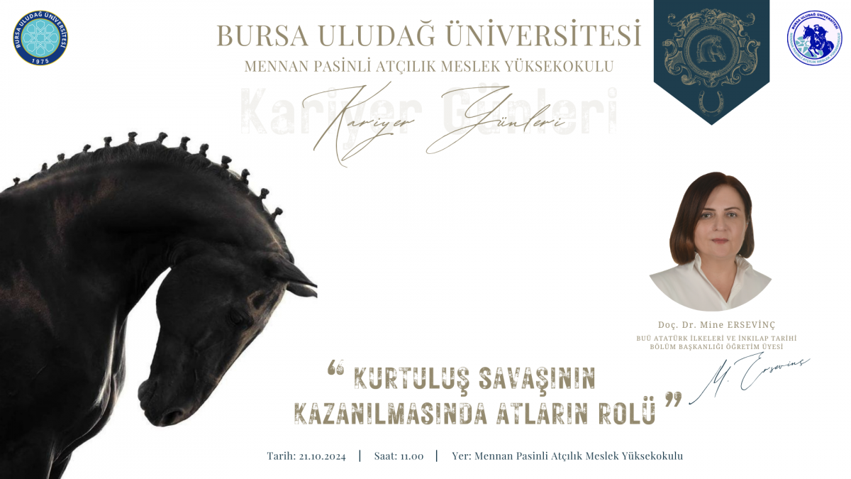

Etkinlik : Mennan Pasinli Atçılık MYO Kariyer Günleri, Prof. Dr. Abdülkadir ORMAN, BUÜ Veteriner Fakültesi Öğretim Üyesi, Zootekni Ana Bilim Dalı Başkanı "At Yetiştiriciliğine Genel Bakış"
Etkinlik Yeri : Mennan Pasinli Atçılık MYO Derslik I, Görükle Kampüsü / BURSA
Etkinlik Başlangıç Tarihi : 30-10-2024
Etkinlik Bitiş Tarihi : 30-10-2024
Etkinlik Başlangıç Saati : 13:30
Etkinlik Bitiş Saati : 15:30
Açıklama :
Mennan Pasinli Atçılık MYO Kariyer Günleri kapsamında Prof. Dr. Abdülkadir ORMAN 'ın katılımıyla, "At Yetiştiriciliğine Genel Bakış" konulu söyleşi düzenlenmektedir. Prof. Dr. Gülşen GONCAGÜL moderatörlüğünde yapılacak söyleşi Mennan Pasinli Atçılık MYO Derslik I'de gerçekleşecektir. Tüm atseverlerin katılımını bekleriz.

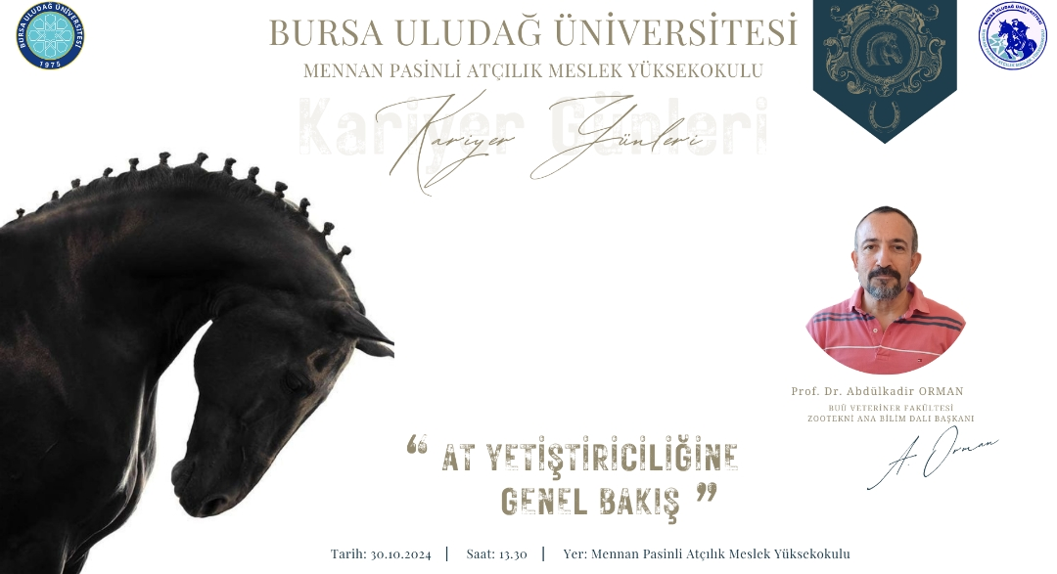

Etkinlik : Mennan Pasinli Atçılık MYO Kariyer Günleri, Sayın Akın TURAN, At Veteriner Hekimi "AT DİŞ SAĞLIĞI VE BAKIMI"
Etkinlik Yeri : Mennan Pasinli Atçılık MYO Derslik I, Görükle Kampüsü / BURSA
Etkinlik Başlangıç Tarihi : 06-11-2024
Etkinlik Bitiş Tarihi : 06-11-2024
Etkinlik Başlangıç Saati : 13:30
Etkinlik Bitiş Saati : 15:00

Açıklama :
Mennan Pasinli Atçılık MYO Kariyer Günleri kapsamında, At Veteriner Hekimi Sayın Akın TURAN'ın katılımıyla , "AT DİŞ SAĞLIĞI VE BAKIMI" konulu söyleşi ve klinik düzenlenmektedir. Prof.Dr. Gülşen GONCAGÜL moderatörlüğünde yapılacak söyleşi ve klinik Mennan Pasinli Atçılık MYO Derslik I ve uygulama ahırımızda de gerçekleşecektir. Tüm atseverlerin katılımını bekleriz.

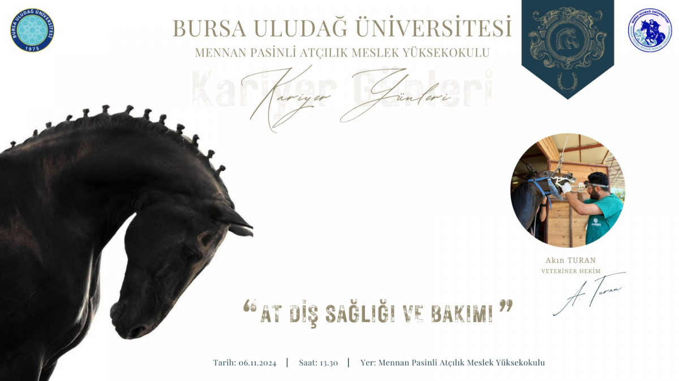

Etkinlik : At ÇİFTLİKLERİNDE YÖNETİM UYGULAMALARI
Etkinlik Yeri : Mennan Pasinli Atçılık MYO Derslik I, Görükle Kampüsü / BURSA
Etkinlik Başlangıç Tarihi : 17-12-2024
Etkinlik Bitiş Tarihi : 17-12-2024
Etkinlik Başlangıç Saati : 13:30
Etkinlik Bitiş Saati : 16:30
Açıklama :
Mennan Pasinli Atçılık MYO Kariyer Günleri kapsamında Veteriner hekim Sayın Mesut GÜLSOY 'un katılımıyla, "At çiftliklerinde yönetim uygulamaları" konulu söyleşi düzenlenmektedir. Prof. Dr. Gülşen GONCAGÜL moderatörlüğünde yapılacak söyleşi Mennan Pasinli Atçılık MYO Derslik I'de gerçekleşecektir. Tüm atseverlerin katılımını bekleriz.

SONUÇ VE DEĞERLENDİRME
Birimin güçlü yönleri ile iyileşmeye açık yönlerinin Kalite Güvencesi, Eğitim Öğretim, Araştırma-Geliştirme ve Yönetim Sistemine uygun olarak çalışmalarına devem etmekte olup, öğrencilerimize ve her yaştan bireye biniciliği sevdirerek, sağlıklı koşullarda, uluslararası standartlarda, araştırmacılara ve bölge halkına hizmet ve eğitim vermeyi hedeflemektedir. Birimimiz gerekli alt yapı ve mali desteğe sahip olunduktan sonra kendi prensip ve ilkeleri doğrultusunda atçılık ve binicilik alanında bilimsel çalışmalara hız verecek ve bu alandaki tüm eksiklikleri kapatabilecek kapasitededir. Mennan Pasinli Atçılık Meslek Yüksekokulu fiziki alan yetersizliğine rağmen rekabet gücü yüksek bilgi ve potansiyele sahiptir.
Yüksekokulumuz müfredata uygun ders planları dahilinde atların eğitimi, doğru biniş şekilleri, at terbiyesi vb gibi binicilikle ilgili teorik ve uygulamalı dersler verilmektedir. Yüksekokulumuz yarış performansı başta olmak üzere at bilimi ve binicilik sektörünü ilgilendiren araştırma geliştirmeye yönelik projeler üzerine çalışmalar yapmaktadır.

Bursa Uludağ Üniversitesi Mennan Pasinli Atçılık Meslek Yüksekokulu Müdürü olarak Yetkim dâhilinde; Birim Kalite Güvence Komisyonu Üyeleri tarafından hazırlanan 2024 yılına ait bu raporda yer alan bilgilerin güvenilir, tam ve doğru olduğunu beyan ederim.

BİRİM DEĞERLENDİRME TABLOSU
- LİDERLİK, YÖNETİM VE KALİTE
Ölçüt | Alt Ölçüt | Olgunluk Düzeyi |  |  |  |  | Ort.
Ölçüt | Alt Ölçüt | 1 | 2 | 3 | 4 | 5 | Ort.
A.1. | A.1.1. |  |  | x |  |  | 2,2
A.1. | A.1.2. | x |  |  |  |  | 2,2
A.1. | A.1.3. |  |  | x |  |  | 2,2
A.1. | A.1.4. |  |  | x |  |  | 2,2
A.1. | A.1.5. | x |  |  |  |  | 2,2
A.2. | A.2.1. |  |  | x |  |  | 2,3
A.2. | A.2.2. |  | x |  |  |  | 2,3
A.2. | A.2.3. |  | x |  |  |  | 2,3
A.3. | A.3.1. |  |  |  | x |  | 4
A.3. | A.3.2. |  |  |  | x |  | 4
A.3. | A.3.3. |  |  |  | x |  | 4
A.3. | A.3.4. |  |  |  | x |  | 4
A.4. | A.4.1. |  |  | x |  |  | 3,6
A.4. | A.4.2. |  |  |  | x |  | 3,6
A.4. | A.4.3. |  |  |  | x |  | 3,6
A.5. | A.5.1 |  | x |  |  |  | 1,6
A.5. | A.5.2. | x |  |  |  |  | 1,6
A.5. | A.5.3. |  |  | x |  |  | 1,6
Liderlik, Yönetim ve Kalite Ölçütleri Genel |  |  |  |  |  |  | 13,7
- EĞİTİM VE ÖĞRETİM

Ölçüt | Alt Ölçüt | Olgunluk Düzeyi |  |  |  |  | Ort.
Ölçüt | Alt Ölçüt | 1 | 2 | 3 | 4 | 5 | Ort.
B.1. | B.1.1. |  |  |  | x |  | 4
B.1. | B.1.2. |  |  |  | x |  | 4
B.1. | B.1.3. |  |  |  | x |  | 4
B.1. | B.1.4. |  |  |  | x |  | 4
B.1. | B.1.5. |  |  |  | x |  | 4
B.1. | B.1.6. |  |  |  | x |  | 4
B.2. | B.2.1. |  |  |  | x |  | 4,5
B.2. | B.2.2. |  |  |  |  | x | 4,5
B.2. | B.2.3. |  |  |  | x |  | 4,5
B.2. | B.2.4. |  |  |  |  | x | 4,5
B.3. | B.3.1. |  |  |  | x |  | 3,6
B.3. | B.3.2. |  |  |  |  | x | 3,6
B.3. | B.3.3. | x |  |  |  |  | 3,6
B.3. | B.3.4. |  |  |  | x |  | 3,6
B.3. | B.3.5. |  |  |  | x |  | 3,6
B.4. | B.4.1. |  |  | x |  |  | 2,6
B.4. | B.4.2. |  |  |  | x |  | 2,6
B.4. | B.4.3. | x |  |  |  |  | 2,6
Eğitim ve Öğretim Ölçütleri Genel |  |  |  |  |  |  | 14,7
- ARAŞTIRMA VE GELİŞTİRME
Ölçüt | Alt Ölçüt | Olgunluk Düzeyi |  |  |  |  | Ort.
Ölçüt | Alt Ölçüt | 1 | 2 | 3 | 4 | 5 | Ort.
C.1. | C.1.1. |  |  |  |  | x | 2,2
C.1. | C.1.2. |  |  | x |  |  | 2,2
C.1. | C.1.3. |  |  | x |  |  | 2,5
C.2. | C.2.1. |  |  |  | x |  | 2,5
C.2. | C.2.2. |  |  |  |  | x | 4,5
C.3. | C.3.1. |  |  |  | x |  | 3
C.3. | C.3.2. |  | x |  |  |  | 3
Araştırma ve Geliştirme Ölçütleri Genel |  |  |  |  |  |  | 11,2
- TOPLUMSAL KATKI

Ölçüt | Alt Ölçüt | Olgunluk Düzeyi |  |  |  |  | Ort.
Ölçüt | Alt Ölçüt | 1 | 2 | 3 | 4 | 5 | Ort.
D.1. | D.1.1. |  |  |  | x |  | 4
D.1. | D.1.2. |  |  |  | x |  | 4
D.2. | D.2.1. |  |  |  | 4 |  | 4
Toplumsal Katkı Ölçütleri Genel |  |  |  |  |  |  | 8
Birim Genel |  |  |  |  |  |  | 47,6

Raporu Hazırlayan
Birim Kalite Komisyonu Başkanı

Prof.Dr. Gülşen GONCAGÜL
Müdür

04.02.2025

